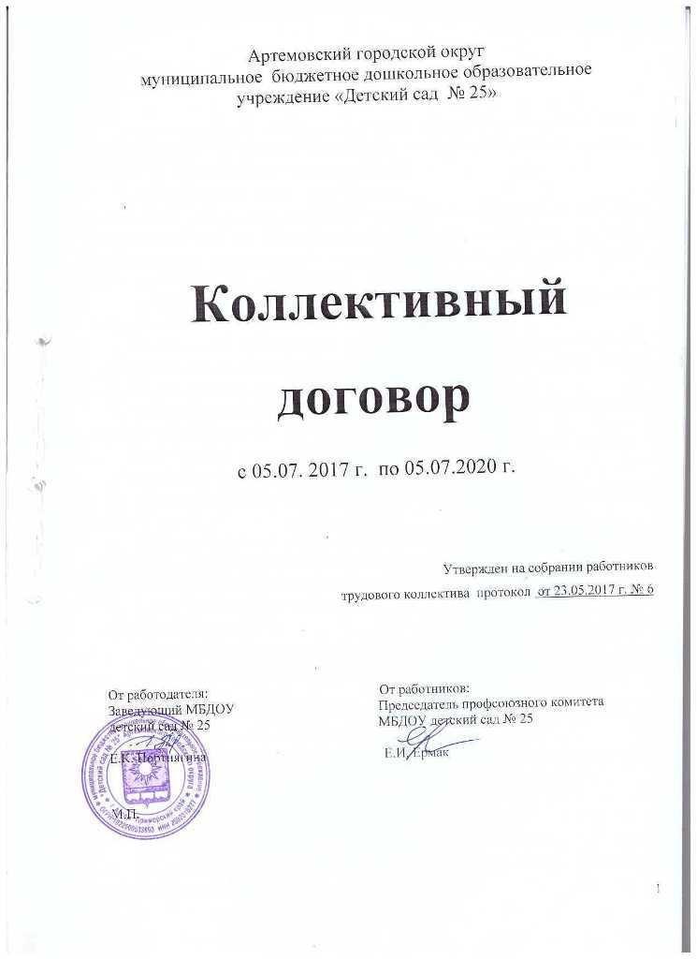

- ОБЩИЕ ПОЛОЖЕНИЯ

1.1. Настоящий коллективный договор является правовым актом, регулирующим социально-трудовые отношения между работниками организации и работодателем и заключенным в соответствии с действующим законодательством Российской Федерации.
1.2. Сторонами коллективного договора являются:
работодатель ДОУ № 25 в лице заведующего Портнягиной Елены Кузьминичны, именуемый далее «Работодатель», и работники организации, именуемые далее «Работники», представленные первичной профсоюзной организацией, именуемой далее «Профком» в лице председателя профсоюзной организации Ермак Елены Ильдусовны.
1.3. Коллективный договор заключен полномочными представителями сторон на добровольной и равноправной основе в целях:
создания системы социально-трудовых отношений в организации, максимально способствующей стабильности и эффективности ее работы, долгосрочному поступательному развитию, росту ее общественного престижа и деловой репутации;
установления социально-трудовых прав и гарантий, улучшающий положение работников по сравнению с действующим законодательством;
повышения уровня жизни работников и членов их семей;
создания благоприятного психологического климата в коллективе;
практической реализации принципов социального партнерства и взаимной ответственности сторон.
1.4. Стороны признают своим долгом сотрудничать для осуществления указанных целей, проявлять доверие, взаимопонимание и откровенность в отношениях друг с другом. В совместной действительности Работодатель и Профком выступают равноправными и деловыми партнерами.
1.5. Стороны коллективного договора принимают на себя следующие обязательства:
Работодатель обязуется:
обеспечить эффективное управление организацией, сохранность ее имущества;
добиваться стабильного финансового положения организации, роста ее конкурентоспособности;
обеспечивать занятость работников, эффективную организацию труда и его безопасность;
соблюдать законы и иные нормативно-правовые акты;
создавать условия для профессионального и личностного роста работников, укрепления мотивации высокопроизводительного труда;
обеспечивать работникам равную плату за труд равной ценности.
Профком: как представитель работников обязуется:
способствовать устойчивой деятельности организации присущими методами;
нацеливать работников на соблюдение правил внутреннего трудового распорядка, полное, своевременное и качественное выполнение трудовых обязанностей;
способствовать росту квалификации работников, содействовать организации конкурсов профессионального мастерства;
добиваться повышения уровня жизни работников, улучшения условий их труда;
контролировать соблюдение Работодателем законодательства о труде и об охране труда, соглашений, настоящего коллективного договора, других актов, действующих в соответствии с законодательством в организации;
в период действия коллективного договора при условии выполнения Работодателем его положений не выдвигать новых требований по социально-трудовым и социально-экономическим вопросам и не использовать в качестве средства давления на Работодателя приостановления работы (забастовку).
Работники обязуются:
полно, качественно и своевременно выполнять обязанности по трудовому договору;
соблюдать правила внутреннего трудового распорядка, установленный режим труда, правила и инструкции по охране труда;
соблюдать требования по охране труда, требования безопасности;
способствовать повышению эффективности производства;
беречь имущество учреждения, заботиться об экономии электроэнергии и других ресурсов;
создавать и сохранять благоприятный психологический климат в коллективе, уважать права друг друга.
1.6. Действие настоящего коллективного договора распространяется на всех работников учреждения независимо от их должности, длительности трудовых отношений с организацией, характера выполняемой работы.
1.7. Коллективный договор заключен на срок 3 года и вступает в силу с 05 июня 2017 г.
1.8. По взаимному согласию сторон в течение срока действия коллективного договора в него могут быть внесены изменения и дополнения в порядке, установленном законом для его заключения.
Стороны коллективного договора доверяют своим представителям вносить согласованные изменения и дополнения в коллективный договор в рабочем порядке.
1.9.Локальные нормативные акты, издаваемые Работодателем, не должны противоречить положениям действующего законодательства, распространяющихся на организацию соглашений, настоящего коллективного договора.
Этим же критериям должны соответствовать трудовые договоры, заключаемые индивидуально с каждым из работников.
1.10. Условия настоящего коллективного договора обязательны для его сторон.

- ОПЛАТА ТРУДА
2.1. Оплата труда работников учреждений определяется трудовыми договорами, заключенными между руководителями учреждения и работниками исходя из условий труда, его результативности, особенностей деятельности учреждения и работников.

2.2 .Стороны исходят из того, что:
Заработная плата работника включает:
- должностные оклады по должностям руководителей, специалистов и служащих и оклады по профессиям рабочих (далее по тексту должностные оклады (оклады);
- выплаты компенсационного характера (относятся выплаты, обеспечивающие оплату труда в повышенном размере работникам, занятым на работах с вредными и (или) опасными и условиями труда, в условиях труда, отклоняющихся от нормальных (работа в ночное время), на работах в местностях с особыми климатическими условиями, на территориях, подвергшихся радиоактивному загрязнению. ;
- выплаты стимулирующего характера (выплаты, направленные на стимулирование работника к качественным результатам труда, а также поощрение за выполненную работу).
2.3. Работодатель обязуется оплачивать труд работников на основе Положения о системе формы оплаты, единых рекомендаций по установлению на федеральном, региональном и местном уровнях систем оплаты труда работников государственных и муниципальных учреждений являющихся неотъемлемой частью коллективного договора.
2.4. Труд работников оплачивается своевременно и в полном объеме, но не ниже тарифной ставки того разряда, который присвоен работнику по основной работе, соответствует квалификации и должности труда, количеству и качеству выполняемой работы.
Педагогу, осуществляющему с его согласия, постоянно педагогическую работу сверх установленной нормы или меньше установленной нормы, оплата производится пропорционально количеству часов учебной нагрузки в одинарном размере из расчета установленной ему ставки зарплаты.
2.5. Ежемесячно при выплате заработанной платы обязательно Работодатель извещает работника в письменной форме (расчетный лист) об основных частях заработанной платы, причитающейся ему за соответствующий период, размерах и основаниях произведенных удержаний, а также об общей денежной сумме подлежащей выплате. Заработная плата выплачивается путем безналичного перечисления денежных средств на счет работника, открытого в банке.
2.6. Оплату выплачивать согласно трудового законодательства. Определить дни выплаты:
15 и 30 числа каждого месяца.
2.7. Оплату отпуска производить не позднее, чем за 3 дня до его начала.
2.8. Удержания из заработанной платы в случаях, предусмотренных ст. 137 ТК РФ, могут производится не позднее одного месяца со дня окончания срока, установленного для погашения задолженности и в случаях если работник не оспаривает оснований и размеров удержаний.
2.9. При увольнении выплаты всех причитающихся сумм производятся в день увольнения работника.
2.10. В случае задержки выплаты заработанной платы более 15 дней, работодатель обязан выплатить их с уплатой процентов в размере не ниже 1/150 действующей в это время ключевой ставки Центрального банка РФ от невыплаченных сумм за каждый день задержки, начиная со следующего дня после установленного срока выплаты по день фактического расчета включительно.
2.11. К работе в ночное время не допускаются беременные женщины, лица, не моложе 18 лет, инвалиды, женщины, имеющие детей до 3-х лет.
2.12. Работникам, проходящим обучение, переквалификацию, повышающим свой профессиональный уровень по направлению организации или самостоятельно, на весь срок обучения сохраняется их средняя заработанная плата.
2.13. За все рабочее время, затрачиваемое на прохождение периодических медицинских осмотров, работнику выплачивается компенсация в размере среднего заработка.
Беременные женщины освобождаются от работы с сохранением среднего заработка для прохождения медицинских обследований, если такие обследование не могут быть проведены в рабочее время.
2.14. Работа в выходные и праздничные дни оплачивается из расчета часовой или дневной ставки.
2.15. Обеспечение повышения уровня реального содержания заработной платы включает индексацию заработной платы в связи с ростом потребительских цен на товары и услуги.

3. ТРУДОВОЙ ДОГОВОР
3.1. При поступлении на работу трудовые отношения оформляются заключением трудового договора в письменной форме в двух экземплярах – по одному для каждой стороны.
Перечень документов:
- паспорт или иной документ, удостоверяющий личность;
- трудовая книжка, за исключением случаев, когда трудовой договор заключается впервые или работник поступает на работу на условиях совместительства;
- страховое свидетельство государственного пенсионного страхования;
- документ воинского учета – для военнообязанных лиц и лиц, подлежащих призыву на военную службу;
- документ об образовании, о квалификации или наличии специальных знаний – при поступлении на работу, требующих специальных знаний или специальной подготовки;
- санитарная книжка установленного образца.
- справку о наличии (отсутствии) судимости и ( или) факта уголовного преследования либо о прекращении уголовного преследования по реабилитирующим основаниям, выданную в порядке и по форме, которые устанавливаются федеральным органом исполнительной власти, осуществляющим функции по выработке и реализации государственной политики и нормативно- правовому регулированию в сфере внутренних дел, - при поступлении на работу, связанную с деятельностью, к осуществлению которой в соответствии с настоящим Кодексом, иным федеральным законом не допускаются лица, имеющие судимость, подвергающиеся уголовному преследованию.
Трудовой договор может быть заключен как на неопределенный срок, так и на срок не более 5 лет, а также на время выполнения определенной работы. Для выполнения работы, которая носит постоянный характер, трудовой договор заключается на неопределенный срок.
В случае изменения существенных условий труда стороны вносят дополнения в трудовой договор.
3.2. Работодатель и работники обязуются выполнять условия заключенного трудового договора. В связи с этим Работодатель не вправе требовать от работников выполнения работы, не обусловленной трудовым договором. Перевод на другую работу без согласия работника допускается лишь в случаях, предусмотренных законодательством.
3.3. В условия трудового договора может быть включено испытание в целях проверки соответствия работника поручаемой работе.
3.4. Каждому вновь нанятому работнику устанавливается адаптационной период сроком не свыше двух месяцев, в течение которого к нему не будут применяться наказания за упущения в работе, за исключением случаев преднамеренного нарушения трудовой и производственной дисциплины.
3.5 Срочный трудовой договор может заключаться по инициативе работодателя либо работника только в случаях, предусмотренных либо иными Федеральными законами, если трудовые отношения не могут быть установлены на неопределенный срок с учетом характера предстоящей работы или условий её выполнения.
По соглашению сторон срочный трудовой договор может заключаться:
- с поступающими на работу пенсионерами по возрасту, а также с лицами, которым по состоянию здоровья в соответствии с медицинским заключением, выданным в порядке, установленном федеральными законами и иными нормативными правовыми актами Российской Федерации, разрешена работа исключительно временного характера;
- на время исполнения обязанностей отсутствующего работника, за которым в соответствии с трудовым законодательством и иными нормативными правовыми актами, содержащими нормы трудового права, коллективным договором, соглашениями, локальными нормативными актами, трудовым договором сохраняется место работы;
- на время выполнения временных ( до двух месяцев) работ;
- для выполнения сезонных работ, когда в силу природных условий работа может производиться только в течение определенного периода (сезона);
- с лицами, избранными по конкурсу на замещение соответствующей должности, проведенному в порядке, установленном трудовым законодательством и иными нормативными правовыми актами, содержащими нормы трудового права;
- с руководителями, заместителями руководителей и главными бухгалтерами организаций, независимо от их организационно-правовых форм и форм собственности;
- с лицами, обучающимися по очной форме обучения;
- с лицами, поступающими на работу по совместительству;
в других случаях, предусмотренных ТК РФ или иными федеральными законами.
При приеме на работу Работодатель обязан ознакомить Работника с правилами внутреннего распорядка, содержанием коллективного договора под роспись.
3.6. Расторжение трудового договора с работником – по инициативе Работодателя может быть произведено только с предварительного согласия работника, за исключением случаев, предусмотренных действующим законодательством.
3.7. Обязанностью Работодателя является создание условия для профессионального роста работников, чтобы каждый работник, как уже работающий, так и вновь принятый, имел возможность освоить новую (в том числе смежную) профессию, повысить квалификацию по своей специальности.
3.7.1. С этой цель сторонами разработан План повышения квалификации и подготовки кадров, являющийся неотъемлемой частью настоящего коллективного договора (приложение № 2, план переподготовки кадров).
3.7.2. Работодатель создает работникам, обучающимся в высших, средних специальных, средних общеобразовательных учебных заведениях без отрыва от производства, благоприятные условия труда (для заочников – учебные отпуска, свободный день на основании предоставленного документа).
Стороны договорились, что работник имеет право повышать свою квалификацию с периодичностью не реже, чем раз в 5 лет.
3.7.3. Каждому работнику, прошедшему переподготовку и повысившему свой профессиональный уровень по заключению квалификационной комиссии и согласно документам учебного заведения, гарантируется приоритет в переводе на более квалифицированные работы с повышением тарифного разряда (должностного оклада), при наличии в организации вакансий.
4. ВОПРОСЫ ЗАНЯТОСТИ
4.1. Все вопросы, связанные с изменением структуры организации, реорганизацией, а также сокращением численности и штата, рассматриваются Работодателем предварительно с участием Профкома.
4.2. Работодатель и Профком обязуются совместно разрабатывать программы (планы) обеспечения занятости и меры по социальной защите работников, высвобождаемых в результате реорганизации, ликвидации организации, сокращения объемов производства, ухудшения финансово-экономического положения организации.
4.3. Ликвидация организации, ее подразделений, изменение формы собственности или организационно-правовой формы, полное или частичное приостановление производства (работы), влекущее за собой сокращение количества рабочих мест или ухудшение условий труда, могут осуществляться Работодателем только после предварительного уведомления совета коллектива (не менее чем за три месяца) и проведения с ним переговоров о соблюдении прав и интересов работников.
4.4. Привлечение и использование в организации иностранной рабочей силы допускается лишь с соблюдением требований действующего законодательства с учетом мнения совета коллектива.
4.5. Работодатель обязуется заблаговременно, но не менее чем за 2 месяца, представлять в совет проекты приказов о сокращении численности и штатов работников, планы-графики высвобождения работников с разбивкой по месяцам, список сокращаемых должностей и работников, перечень вакансий, предполагаемые варианты трудоустройства.
4.6. Проведение сокращения осуществляется лишь тогда, когда Работодателем исчерпаны все возможные меры для его недопущения:
снижение административно-управленческих расходов;
временное ограничение приема кадров;
упреждающая переподготовка кадров, перемещение их внутри организации на освободившиеся рабочие места;
отказ от совмещения должностей (профессий), проведения сверхурочных работ, работ в выходные и праздничные дни;
по соглашению с работниками перевод их на неполное рабочее время или введение режима неполного рабочего времени в отдельных подразделениях, в целом по организации с предупреждением о том работников не позднее, чем за два месяца;
ограничение круга совместителей, временных и сезонных работников;
4.7. При сокращении численности или штата не допускается увольнение одновременно двух работников из одной семьи.
4.8. Стороны договорились, что преимущественное право на оставление на работе при сокращении численности или штата имеют следующие работники:
лица пенсионного возраста (за 2 года до пенсии);
лица, проработавшие на предприятии свыше 25 лет;
одинокие матери и отцы, воспитывающие детей до 16-летнего возраста;
работники, получившие производственную травму, профзаболевание в организации;
бывшие воспитанники детских домов в возрасте до 30 лет;
лица, в семье которых один из супругов имеет статус безработного или пенсионера.
4.9. О предстоящем высвобождении в связи с ликвидацией организации, сокращением численности или штата работники предупреждаются персонально под расписку не менее чем за два месяца, а работники, имеющие стаж работы в данной организации более 25 лет, должны предупреждаться о предстоящем увольнении за 4 месяца.
4.10. Высвобождаемому работнику предлагаются рабочие места в соответствии с его профессией, специальностью, квалификацией, а при их отсутствии все другие вакантные рабочие места, имеющиеся в организации.
4.11. При расширении производства обеспечивается приоритет приема на работу лиц, ранее высвобожденных из организации в связи с сокращением численности (штата) и добросовестно работавших в ней.
4.12. При увольнении работника по сокращению численности или штата выплачивается выходное пособие.

5. РАБОЧЕЕ ВРЕМЯ И ВРЕМЯ ОТДЫХА
5.1. Режим рабочего времени в организации определяется Правилами внутреннего трудового распорядка, утвержденными собранием работников (приложение № 1), а также графиками сменности, согласованным с профсоюзным комитетом коллектива.
Графики сменности доводятся до сведения сотрудников.
5.2. Нормальная продолжительность рабочего времени устанавливается в 36 часов в неделю для педагогического персонала; 40 часов – для учебно – вспомогательного и обслуживающего персонала.
В исключительных случаях и по согласованию с профсоюзным комитетом работники (воспитатели, помощники воспитателей, повара) могут привлекаться к сверхурочным работам. При этом продолжительность таких работ не должна превышать для каждого работника четырех часов в течение двух дней подряд.
5.3. Выходные дни предоставляются работникам в установленном порядке (2 выходных). Работник может быть привлечен к работе в назначенный для него день только по письменному приказу (распоряжению) руководителя с разрешения профсоюзного комитета коллектива. Работа в выходной день оплачивается в 2-кратном размере или компенсируется отгулом. Работа в праздничный день запрещена.
5.4. Отдельные категории работников имеют право на оплачиваемые дополнительные выходные дни:
• одному из работающих родителей (опекуну, попечителю) для ухода за детьми-инвалидами и инвалидами с детства до достижения ими возраста 18 лет предоставляется четыре дополнительных оплачиваемых дня в месяц (оплата за счет фонда социального страхования).
• работникам, совмещающим работу с учебой – 4 календарных дня в месяц;
• всем работникам для прохождения медицинских обследований – 1календарный день;
• женщинам, имеющим 2 детей в возрасте от 2 до 14 лет – 12 календарных дней в месяц без содержания.
5.5. Работникам, занятым на работах с вредными условиями труда, устанавливается сокращенная продолжительность рабочего времени – не более 36 часов в неделю.
Стороны договорились, что сокращенное рабочее время в организации помимо случаев, предусмотренных законодательством, применяется для женщин, имеющих детей в возрасте до 3 лет (по соглашению сторон).
5.6. Накануне праздничных нерабочих дней, даже если им предшествуют выходные дни, продолжительность работы сокращается как при пятидневной, так и при шестидневной рабочей неделе на один час – для всех работников (не педагогов).
Это правило применяется и в случаях переноса в установленном порядке предпраздничного дня на другой день недели в целях суммирования дней отдыха, и в отношении лиц, работающих по режиму сокращенного рабочего времени.
5.7. Работодатель предоставляет работникам ежегодный оплачиваемый отпуск продолжительностью 28 рабочих дней в расчете на шестидневную рабочую неделю.
Педагогический персонал:
- воспитатели, музыкальный руководитель - 42 календарных дня.
Учебно - вспомогательный и обслуживающий персонал: 28 календарных дней.
К каждому отпуску добавляется 8 календарных дней (дальневосточная надбавка).
5.8. Отдельным категориям работников занятым на работах с вредными и (или) опасными условиями труда устанавливаются дополнительные оплачиваемые отпуска – 7 календарных дней.
5.9.Очередность предоставления отпусков устанавливается Работодателем по согласованию с профсоюзным комитетом коллектива.
Работодатель обязуется за 2 недели до начала календарного года довести до сведения всех работников согласованный график ежегодных отпусков.
Деление ежегодного отпуска на части допускается только при соглашении сторон.
5.10. Супругам, родителям и детям, работающим в одной организации, предоставляется право на одновременный уход в отпуск. Если один из них имеет отпуск большей продолжительности, то другой может взять соответствующее число дней без сохранения заработанной платы.
5.11. По желанию работника ежегодный отпуск может быть разделен на части. При этом продолжительность одной из них не может быть менее двух недель.
5.12. Работник, столкнувшийся с указанными ниже обстоятельствами семейного или личного характера, имеет безусловное право на получение дополнительного отпуска без содержания:
• в связи с бракосочетанием работника – 5 календарных дней;
• в связи с рождением или усыновлением ребенка – 5 календарных дней;
• для сопровождения детей в школу в первый день учебного года – 1 календарный день;
• для провода детей в армию - 1 календарный день;
• в связи с бракосочетанием детей работника – 3 календарных дня;
• в связи с переездом на новое место жительства в пределах города - 1 календарный день;
• при праздновании юбилейных дат со дня рождения - 1 календарный день;
• при праздновании серебряной (золотой) свадьбы - 1 календарный день;
• для участия в похоронах родных и близких – 7 календарных дней;
• для ликвидации аварии в доме – 3 календарных дня.
5.14. Помимо лиц, которым это право предоставлено действующим законодательством, отпуск без сохранения заработанной платы могут получить:
• отцы в период пребывания жены в родильном доме – до 2 недель;
• родители первоклассников – 2 недели;
• родители выпускников средних школ в период вступительных экзаменов в вузы – до 2 недель.
6. ОХРАНА ТРУДА И ЗДОРОВЬЯ
6.1. Работодатель обязан обеспечить работникам здоровые и безопасные условия труда, внедрять современные средства техники безопасности, предупреждающие производственный травматизм, и обеспечивать санитарно-гигиенические условия, предотвращающие возникновение профессиональных заболеваний работников.
Для реализации этих задач стороны договорились осуществлять ряд мероприятий по охране и улучшению безопасности труда. Перечень этих мероприятий, сроки и стоимость их осуществления и ответственные за осуществление должностные лица указаны в соглашении по охране труда.
6.2. Работодатель обязан систематически информировать каждого работника о нормативных требованиях к условиям работы на его рабочем месте, а также о фактическом состоянии этих условий. Информация должна включать данные о фактическом состоянии соблюдения требований к производственной среде, режимам труда и отдыха, льготам и компенсации, средствам индивидуальной защиты.
Указанная информация должна быть представлена каждому работнику по его просьбе. Непосредственный руководитель подразделения, в котором трудится работник, обязан предоставить ему информацию не позднее следующего рабочего дня с момента сделанного запроса.
6.3. Работа по охране и улучшению безопасности труда в организации проводится исходя из результатов аттестации рабочих мест по условиям труда, проводимой не реже одного раза в 5 лет. Обязательной переаттестации подлежат рабочие места после замены производственного оборудования, изменения технологического процесса и реконструкции средств коллективной защиты.
Порядок и сроки проведения специальной оценки условий труда согласовываются Работодателем с профсоюзным комитетом коллектива. В состав аттестационной комиссии в обязательном порядке включаются представители профсоюзного комитета коллектива и совместной комиссии по охране труда.
6.4. Работодатель обеспечивает инструктаж работников по технике безопасности, производственной санитарии, противопожарной охране и другим правилам охраны труда. Допуск к работе лиц, не прошедших обучение, запрещается.
Сроки проведения повторного инструктажа и лица, ответственные за проведение этого мероприятия, определены в приложении.
6.5. Обязательные предварительные и периодические медицинские осмотры работников проводятся 1 раз в год.
6.6. Работодатель обязуется заключить договор на медицинское обслуживание работников в порядке дополнительного медицинского страхования.
6.7. Работодатель обязуется на работах с вредными условиями труда, а также на работах, производимых в особых температурных условиях или связанных с загрязнением, выдавать бесплатно работникам специальную одежду, специальную обувь и другие средства индивидуальной защиты.
В случае, когда Работодатель не обеспечивает работника спецодеждой и работник приобретает ее сам, Работодатель обязан возместить ее стоимость.
6.9. На работах, связанных с загрязнением или с воздействием вредно действующих веществ, работникам выдается бесплатно по установленным нормам мыло или смывающие и обезвреживающие средства.
6.10. Профсоюзный комитет коллектива и уполномоченные по охране труда постоянно осуществляются контроль за состоянием охраны труда на рабочих местах; участвуют в комиссиях по расследованию причин производственного травматизма; участвуют в комиссиях по расследованию причин производственного травматизма; контролируют возмещение вреда, причиненного здоровью работников; предъявляют обязательные к исполнению Работодателем требования о приостановке работ в случаях непосредственной угрозы жизни и здоровью работников, об устранении выявленных нарушений законодательства об охране труда.
6.11. В организации создается и действует на паритетных началах совместная комиссия по охране труда из представителей Работодателя и членов профсоюзной организации в количестве 4 человек.
6.12. Внести в правила внутреннего трудового распорядка обязанности работника в области охраны труда.
6.13. Расследование несчастных случаев на производстве в порядке ст. 229 ТК РФ в течение того дня когда произошел этот случай.

7. СОЦИАЛЬНЫЕ ЛЬГОТЫ И ГАРАНТИИ
7.1. Работодатель предоставляет льготу содержания детей работников учебно - вспомогательного персонала (должность «помощник воспитателя») в детских дошкольных учреждениях (на основании постановления администрации Артемовского городского округа от 21.07.2016 № 602 - па).

8. ГАРАНТИИ ДЕЯТЕЛЬНОСТИ ПРОФСОЮЗНОГО КОМИТЕТА
КОЛЛЕКТИВА
8.1. Работодатель и профсоюзный комитет коллектива строят свои взаимоотношения, руководствуясь законодательством РФ, краевым отраслевым соглашением, трехсторонним межотраслевым соглашением, настоящим коллективным договором.
8.2. Работодатель содействует деятельности Профкома, реализации законных прав работников и их представителей.
8.3. Работодатель согласовывает с профсоюзным комитетом коллектива все решения, касающиеся оплаты труда, занятости, рабочего времени и времени отдыха, охраны и безопасности труда, социальных льгот и гарантий работникам.
Согласования с профсоюзным комитетом коллектива подлежат все планы производственной работы на год, решения по созданию и направлениям расходования фондов организации.
8.4. Для разрешения конфликтных ситуаций в коллективе создана комиссия по трудовым спорам.
8.5. Для осуществления контроля за соблюдением законодательства о труде, правил по охране труда, за выполнением коллективного договора, соглашений, за жилищно-бытовым обслуживанием работников совет трудового коллектива вправе требовать от Работодателя соответствующие документы, сведения и объяснения, проверять расчеты по заработанной плате.
8.6. Работодатель обеспечивает участие профсоюзного комитета коллектива в управленческих совещаниях на уровне заведующего ДОУ.
Представители профсоюзного комитета коллектива в обязательном порядке включаются в комиссии: по приватизации, реорганизации, ликвидации организации; по аттестации работников; по расследованию несчастных случаев на производстве.
9. ЗАКЛЮЧИТЕЛЬНЫЕ ПОЛОЖЕНИЯ
9.1. Работодатель обеспечивает тиражирование коллективного договора и ознакомление с ним работников организации в 5-дневный срок с момента его подписания, а всех вновь поступающих работников знакомит с коллективным договором непосредственно при приеме на работу.
9.2. Работодатель обязуется направить настоящий коллективный договор, равно как и все возможные его изменения и дополнения, в Департамент труда и социального развития Приморского края на регистрацию в семидневный срок со дня подписания.
9.3. Контроль за выполнением коллективного договора осуществляется комиссией, состав которой формируется сторонами на равноправной основе и подлежит утверждению на собрании работников.
9.4. Профсоюзный комитет коллектива, подписавший коллективный договор, для контроля за его выполнением проводит проверки своими силами, запрашивает у Работодателя информацию о ходе и итогах выполнения коллективного договора и бесплатно получает ее.
9.5. Для урегулирования разногласий в ходе коллективных переговоров и выполнения коллективного договора стороны используют примирительные процедуры.
9.6. Работодатель и уполномоченные им лица за неисполнение коллективного договора и нарушение его условий несут ответственность в соответствии с законодательством.
9.7. Стороны обязуются начать переговоры по заключению нового коллективного договора за 2 месяца до окончания срока действия данного договора.
9.8. Продолжительность переговоров не должна превышать трех месяцев при заключении нового коллективного договора.

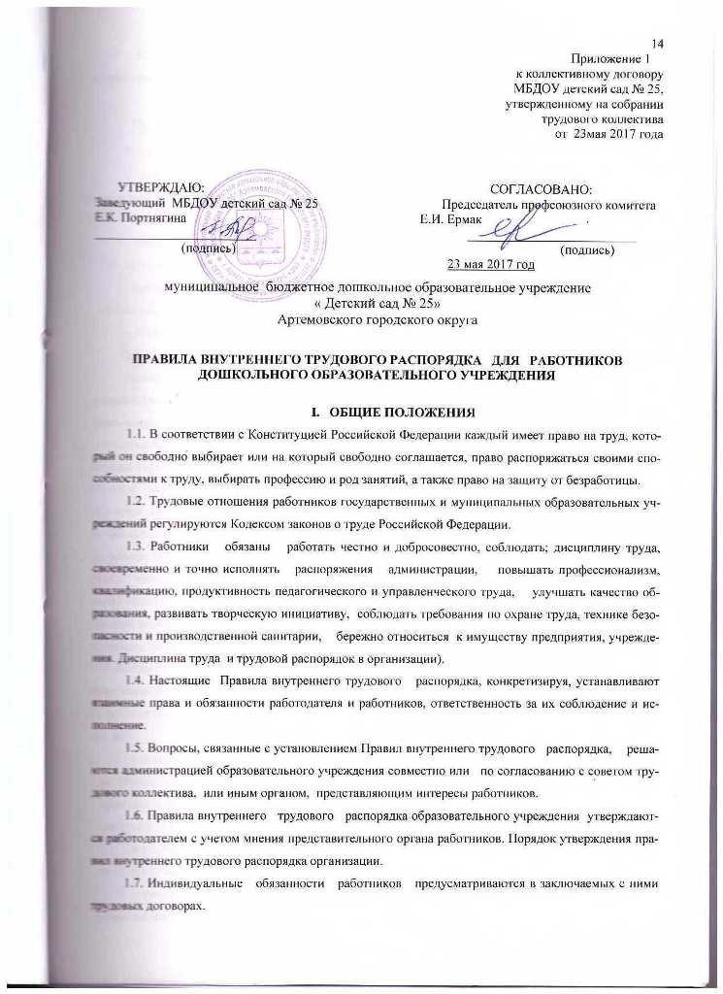

1.8. Текст « Правил внутреннего трудового распорядка» вывешивается в учреждениях на видных местах.

II. ОСНОВНЫЕ ПРАВА И ОБЯЗАННОСТИ РАБОТАДАТЕЛЯ ОБРАЗОВАТЕЛЬНЫХ УЧРЕЖДЕНИЙ
2.1. Работодатель образовательного учреждения имеет право на:
- управление образовательным учреждением и персоналом и принятие решений в пределах полномочий, установленных Уставом образовательного учреждения;
- заключение и расторжение трудовых договоров с работниками;
- создание совместно с другими руководителями объединений для защиты своих интересов и на вступление в такие объединения;
- организацию условий труда работников, определяемых по соглашению с собственником организации;
- поощрение работников и применение к ним дисциплинарных мер.
2.2. Работодатель образовательного учреждения обязан:
Должен знать: приоритетные направления развития образовательной системы Российской Федерации; законы и иные нормативные правовые акты, регламентирующие образовательную, физкультурно-спортивную деятельность; Конвенцию о правах ребенка; педагогику; достижения современной психолого-педагогической науки и практики; психологию; основы физиологии, гигиены; теорию и методы управления образовательными системами; современные педагогические технологии продуктивного, дифференцированного обучения, реализации компетентностного подхода, развивающего обучения; методы убеждения, аргументации своей позиции, установления контактов с обучающимися (воспитанниками, детьми) разного возраста, их родителями (лицами, их заменяющими), коллегами по работе; технологии диагностики причин конфликтных ситуаций, их профилактики и разрешения; основы работы с текстовыми редакторами, электронными таблицами, электронной почтой и браузерами, мультимедийным оборудованием; основы экономики, социологии; способы организации финансово-хозяйственной деятельности образовательного учреждения; гражданское, административное, трудовое, бюджетное, налоговое законодательство в части, касающейся регулирования деятельности образовательных учреждений и органов управления образованием различных уровней; основы менеджмента, управления персоналом; основы управления проектами; правила внутреннего трудового распорядка образовательного учреждения; правила по охране труда и пожарной безопасности, а так же:
- соблюдать законы Российской Федерации и иные нормативные акты о труде, договоры о труде, обеспечивать работникам производственные и социально-бытовые условия, соответствующие правилам и нормам охраны труда и техники безопасности, производственной санитарии и противопожарной защиты;
- заключать коллективные договоры (соглашения) по требованию уполномоченного работниками представительного органа;
- разрабатывать планы социального развития учреждения и обеспечивать их выполнение;
- разрабатывать и утверждать в установленном порядке правила внутреннего трудового распорядка для работников учреждения после предварительных консультаций с их представительными органами;
- принимать меры по участию работников в управлении учреждением, укреплять и развивать социальное партнерство;
- выплачивать в полном объеме заработную плату в сроки, установленные в коллективном договоре, правилах внутреннего трудового распорядка, трудовых договорах 15 и 30 числа каждого месяца;
- осуществлять социальное, медицинское и иные виды обязательного страхования работников;
- создавать рабочие места для лиц с ограниченной трудоспособностью в пределах установленной квоты; - проводить мероприятия по сохранению рабочих мест;
- создавать условия, обеспечивающие охрану жизни и здоровья обучающихся, воспитанников и работников, предупреждать их заболеваемость и травматизм, контролировать знание и соблюдение работниками требований инструкции по технике безопасности, производственной санитарии и гигиены, правил пожарной безопасности, а так же
Осуществляет руководство образовательным учреждением в соответствии с законами и иными нормативными правовыми актами, уставом образовательного учреждения.
Обеспечивает системную образовательную (учебно-воспитательную) и административно-хозяйственную (производственную) работу образовательного учреждения.
Обеспечивает реализацию федерального государственного образовательного стандарта. Формирует контингенты обучающихся (воспитанников, детей), обеспечивает охрану их жизни и здоровья во время образовательного процесса, соблюдение прав и свобод обучающихся (воспитанников, детей) и работников образовательного учреждения в установленном законодательством Российской Федерации порядке.
Определяет стратегию, цели и задачи развития образовательного учреждения, принимает решения о программном планировании его работы, участии образовательного учреждения в различных программах и проектах, обеспечивает соблюдение требований, предъявляемых к условиям образовательного процесса, образовательным программам, результатам деятельности образовательного учреждения и к качеству образования, непрерывное повышение качества образования в образовательном учреждении.
Обеспечивает объективность оценки качества образования обучающихся (воспитанников, детей) в образовательном учреждении. Совместно с советом образовательного учреждения и общественными организациями осуществляет разработку, утверждение и реализацию программ развития образовательного учреждения, образовательной программы образовательного учреждения, учебных планов, учебных программ курсов, дисциплин, годовых календарных учебных графиков, устава и правил внутреннего трудового распорядка образовательного учреждения.
Создает условия для внедрения инноваций, обеспечивает формирование и реализацию инициатив работников образовательного учреждения, направленных на улучшение работы образовательного учреждения и повышение качества образования, поддерживает благоприятный морально-психологический климат в коллективе.
В пределах своих полномочий распоряжается бюджетными средствами, обеспечивает результативность и эффективность их использования.
В пределах установленных средств формирует фонд оплаты труда с разделением его на базовую и стимулирующую часть.
Утверждает структуру и штатное расписание образовательного учреждения. Решает кадровые, административные, финансовые, хозяйственные и иные вопросы в соответствии с уставом образовательного учреждения. Осуществляет подбор и расстановку кадров. Создает условия для непрерывного повышения квалификации работников.
Обеспечивает установление заработной платы работников образовательного учреждения, в том числе стимулирующей части (надбавок, доплат к окладам (должностным окладам), ставкам заработной платы работников), выплату в полном размере причитающейся работникам заработной платы в сроки, установленные коллективным договором, правилами внутреннего трудового распорядка, трудовыми договорами. Принимает меры по обеспечению безопасности и условий труда, соответствующих требованиям охраны труда.
Принимает меры по обеспечению образовательного учреждения квалифицированными кадрами, рациональному использованию и развитию их профессиональных знаний и опыта, обеспечивает формирование резерва кадров в целях замещения вакантных должностей в образовательном учреждении.
Организует и координирует реализацию мер по повышению мотивации работников к качественному труду, в том числе на основе их материального стимулирования, по повышению престижности труда в образовательном учреждении, рационализации управления и укреплению дисциплины труда. Создает условия, обеспечивающие участие работников в управлении образовательным учреждением.
Принимает локальные нормативные акты образовательного учреждения, содержащие нормы трудового права, в том числе по вопросам установления системы оплаты труда с учетом мнения представительного органа работников.
Планирует, координирует и контролирует работу структурных подразделений, педагогических и других работников образовательного учреждения.
Обеспечивает эффективное взаимодействие и сотрудничество с органами государственной власти, местного самоуправления, организациями, общественностью, родителями (лицами, их заменяющими), гражданами.
Представляет образовательное учреждение в государственных, муниципальных, общественных и иных органах, учреждениях, иных организациях.
Содействует деятельности учительских (педагогических), психологических организаций и методических объединений, общественных (в том числе детских и молодежных) организаций.
Обеспечивает учет, сохранность и пополнение учебно-материальной базы, соблюдение правил санитарно-гигиенического режима и охраны труда, учет и хранение документации, привлечение для осуществления деятельности, предусмотренной уставом образовательного учреждения, дополнительных источников финансовых и материальных средств.
Обеспечивает представление учредителю ежегодного отчета о поступлении, расходовании финансовых и материальных средств и публичного отчета о деятельности образовательного учреждения в целом.
Выполняет правила по охране труда и пожарной безопасности.

III. ОСНОВНЫЕ ПРАВА И ОБЯЗАННОСТИ РАБОТНИКОВ ОБРАЗОВАТЕЛЬНЫХ УЧРЕЖДЕНИЙ
3.1. Работник имеет право на:
- работу, отвечающую его профессиональной подготовке и квалификации;
- производственные и социально-бытовые условия, обеспечивающие безопасность и соблюдение требований гигиены труда;
- охрану труда;
- оплату труда, без какой бы то ни было дискриминации и не ниже размеров, установленных Правительством Российской Федерации для соответствующих профессионально - квалификационных групп работников;
- отдых, который гарантируется установленной федеральным законов максимальной продолжительностью рабочего времени и обеспечивается предоставлением еженедельных выходных дней, праздничных нерабочих дней, оплачиваемых ежегодных отпусков,
- сокращенного дня для ряда профессий, работ и отдельных категорий работников;
профессиональную подготовку, переподготовку и повышение квалификации в соответствии с планами социального развития учреждения;
- на получение квалификационной категории при успешном прохождении аттестации в соответствии с Типовым положением об аттестации педагогических и руководящие работников государственных, муниципальных учреждений и организаций РФ;
- возмещение ущерба, причиненного его здоровью или имуществу в связи с работой;
- объединение в профессиональные союзы и другие организации, представляющие интересы работников;
- досудебную и судебную защиту своих трудовых прав и квалифицированную юридическую помощь;
- пособие по социальному страхованию, социальное обеспечение по возрасту, а также в случаях, предусмотренных законами и иными нормативно-правовыми актами;
- индивидуальные и коллективные трудовые споры с использованием установленных федеральным законом способов их разрешения, включая право на забастовку;
-получение в установленном порядке пеней, за выслугу лет до достижения ими пенсионного возраста;
- длительный отпуск сроком до одного года не реже, чем через каждые 10 лет непрерывной преподавательской работ в порядке и на условиях, предусмотренных учредителем и (или) Уставом образовательного учреждения;
- ежемесячную денежную компенсацию для педагогических работников в целях обеспечения их книгоиздательской продукцией и периодическими зданиями;
- свободу выбора и использования методик изучения и воспитания, учебных пособий и материалов, учебников, методов оценки знаний обучающихся, воспитанников, утвержденных на педагогическом совете.
3.2. Работник обязан:
- предъявлять при приеме на работу документы, предусмотренные законодательством;
- строго выполнять должностные обязанности.
- соблюдать трудовую дисциплину, работать честно и добросовестно;
- своевременно и точно исполнять распоряжения руководителя, использовать рабочее время для производительного труда, воздерживаться от действий, мешающим другим работникам выполнять их трудовые обязанности;
- повышать качество работы, выполнять установленные нормы труда;
- принимать активные меры по устранению причин и условий, нарушающих нормальный ход учебного процесса;
- содержать свое рабочее оборудование и приспособления в исправном состоянии, поддерживать чистоту на рабочем месте, соблюдать установленный порядок хранения материальных ценностей и документов;
- эффективно использовать учебное оборудование, экономно и рационально расходовать сырье, энергию, топливо и другие материальные ресурсы;
соблюдать законные права и свободы обучающихся и воспитанников;
поддерживать постоянную связь с родителями (законными представителями) обучающихся.

IV. ПОРЯДОК ПРИЕМА, ПЕРЕВОДА И УВОЛЬНЕНИЯ РАБОТНИКОВ
4.1. Порядок приема на работу.
4.1.1. Работники реализуют свое право на труд путем заключения трудового договора о работе в данном образовательном учреждении.
4.1.2. Трудовой договор заключается в письменной форме, путем составления и подписания сторонами единого правового документа, отражающего их согласованную волю по всем существенным условиям труда работника. Один экземпляр трудового договора (контракта) хранится в учреждении, другой - у работника.
4.1.3. При приеме на работу педагогических кадров работник обязан предъявить администрации образовательного учреждения:
а) трудовую книжку, оформленную в установленном порядке, а для поступающих на работу по трудовому договору (контракту) впервые - справку о последнем занятии;
б) паспорт или другой документ, удостоверяющий личность (свидетельство о рождении - для граждан России в возрасте от 14 до 16 лет; удостоверение беженца в Российской Федерации, сданное в установленном порядке; иностранный паспорт и подтверждение установленного образца на право трудовой деятельности на территории России - для граждан иностранных государств);
в) медицинское заключение об отсутствии противопоказаний по состоянию здоровья для работы в образовательном учреждении. Медицинский осмотр ( обследование) при заключении трудового договора
г) справку о наличии (отсутствии) судимости ( или) факта уголовного преследования либо о прекращении уголовного преследования по реабилитирующим основаниям, выданную в порядке и по форме, которые устанавливаются федеральным органом исполнительной власти, осуществляющим функции по выработке и реализации государственной политики и нормативно- правовому регулированию в сфере внутренних дел,- при поступлении на работу, связанную с деятельностью, к осуществлению которой в соответствии с настоящим Кодексом, иным федеральным законом не допускаются лица, имеющие или имевшие судимость, подвергающиеся уголовному преследованию.
4.1.4. Лица, принимаемые на работу, требующую специальных знаний (педагогические, помощники воспитателей, и др.) в соответствии с ТКХ (требованиями) или Единым тарифно-квалификационным справочником, обязаны предъявить документы, подтверждающие образовательный уровень и (или) профессиональную подготовку.
4.1.5. Прием на работу в образовательное учреждение без предъявления перечисленных документов не допускается. Вместе с тем администрация образовательного учреждения не вправе требовать предъявления документов, помимо предусмотренных законодательством, например, характеристики с прежнего места работы, справки о жилищных условиях и т.д.
4.1.6. Прием на работу оформляется приказом руководителя образовательного учреждения на основании письменного заявления. Приказ объявляется работнику под расписку.
4.1.7. Фактическое допущение к работе считается заключением трудового договора, независимо от того, был ли прием на работу надлежащим образом оформлен.
4.1.8. В соответствии с приказом о приеме на работу, администрация образовательного учреждения обязана в пятидневный срок сделать запись в трудовой книжке работника согласно Инструкции о порядке ведения трудовых книжек на предприятиях, в учреждениях и организациях. На работающих по совместительству трудовые книжки ведутся по основному месту работы.
4.1.9. Трудовые книжки работников хранятся в образовательном учреждении. Бланки трудовых книжек и вкладышей к ним хранятся как документы строгой отчетности.
Трудовые книжки руководителей образовательных учреждений хранятся в органах управления образованием.
4.1.10. С каждой записью, вносимой на основании приказа в трудовую книжку, администрация образовательного учреждения обязана ознакомить ее владельца под расписку в личной карточке.
4.1.11. На каждого работника образовательного учреждения ведется личное дело, состоящее из заверенной копии приказа о приеме на работу, копии документа об образовании и (или) профессиональной подготовке, медицинского заключения об отсутствии противопоказаний к работе в образовательном учреждении, документов, предъявляемых при приеме на работу вместо трудовой книжки, аттестационного листа.
Здесь же хранится один экземпляр письменного трудового договора.
4.1.12. Руководитель образовательного учреждения вправе предложить работнику заполнить листок по учету кадров, автобиографию для приобщения к личному делу.
4.1.13. Личное дело работника хранится в образовательном учреждении, в том числе и после увольнения 75 лет.
4.1.14. О приеме работника в образовательное учреждение делается запись в Книге учета личного состава.
4.1.15. При приеме на работу работник должен быть ознакомлен (под расписку) с локальными правовыми актами учреждения, соблюдение которых для него обязательно, а именно: Уставом, Правилами внутреннего трудового распорядка, Коллективным и трудовым договором, Должностной инструкцией, инструкцией по охране труда, Правилами по технике безопасности, пожарной безопасности, санитарно-гигиеническими и другими нормативно - правовыми актами образовательного учреждения, упомянутыми в трудовом договоре (контракте).
По общему правилу работник не несет ответственности за невыполнение требований нормативно - правовых актов, с которыми не был ознакомлен.
4.2. Отказ в приеме на работу.
4.2.1. Подбор и расстановка кадров относится к компетенции администрации образовательного учреждения.
Не может быть отказано в приеме на работу (заключение трудового в случае, когда образовательное учреждение подавало в учебное заведение заявку на такового.
4.3.Перевод на другую работу.
4.3.1. Требование от работника выполнения работы, не соответствующей специальности, квалификации, должности связано с его переводом на другую работу.
Такой перевод допускает только с согласия работника.
4.3.2. Перевод на другую работу в пределах одного образовательного учреждения оформляется приказом руководителя, на основании которого делается запись в трудовой книжке работника (за исключением случаев временного перевода).
4.3.3. Руководитель не может без согласия работника переместить его на другое рабочее место в том же образовательном учреждении в случаях, связанных с изменениями в организации учебного процесса и труда (изменение числа классов, групп, количества учащихся, часов по учебному плану, образовательных программ и т.д.) и квалифицирующихся как изменение существенных условий труда.
Об изменении существенных условий труда работник должен быть поставлен в известность за два месяца в письменном виде.
4.4. Прекращение трудового договора.
4.4.1.Прекращение трудового договора может иметь место только по основаниям, предусмотренным законодательством.
4.4.2.Работник имеет право расторгнуть трудовой договор, заключенный на неопределенный срок, предупредив об этом администрацию письменно за две недели.
При расторжении трудового договора по уважительным причинам, предусмотренным действующим законодательством, администрация может расторгнуть трудовой договор в срок, о котором просит работник.
Независимо от причины прекращения трудового договора администрация образовательного учреждения обязана:
- издать приказ об увольнении работника с указанием статьи, а в необходимых случаях и пункта (части) статьи ТК РФ и (или) Закона РФ "Об образовании в Российской Федерации", послужившей основанием прекращения трудового договора;
- выдать работнику в день увольнения оформленную трудовую книжку;
- выплатить работнику в день увольнения все причитающиеся ему суммы.
4.4.3. Днем увольнения считается последний день работы.
4.4.4. Записи о причинах увольнения в трудовую книжку должны производиться в точном соответствии с формулировками действующего законодательства.
При получении трудовой книжки в связи с увольнением работник расписывается в личной карточке формы Т-2 и в книге учета движения трудовых книжек и вкладышей к ним.

V. РАБОЧЕЕ ВРЕМЯ И ВРЕМЯ ОТДЫХА
5.1. Рабочее время педагогических работников определяется Правилами внутреннего трудового распорядка образовательного учреждения, а также учебным расписанием и должностными обязанностями, возлагаемыми на них Уставом этого учреждения и трудовым договором, годовым календарным учебным графиком, графиком сменности.
5.2. Для педагогических работников образовательных учреждений устанавливается сокращенная продолжительность рабочего времени - не более 36 часов в неделю. (Закон «Об образовании в Российской Федерации»)
5.3. Продолжительность рабочего времени, а также минимальная продолжительность ежегодного оплачиваемого отпуска педагогическим работникам образовательных учреждений устанавливается ТК РФ и иными правовыми актами РФ с учетом особенностей их труда.
5.4. Учебная нагрузка педагогического работника образовательного учреждения оговаривается в трудовом договоре.
5.4.1. Объем учебной нагрузки (педагогической работы) устанавливается исходя из количества часов по учебному плану, программам, обеспеченности кадрами, других конкретных условий в данном образовательном учреждении и не ограничиваете верхним пределом.
5.4.2. Первоначально оговоренный в трудовом договоре объем учебной нагрузки может быть изменен сторонами, что должно найти отражение в трудовом договоре.
5.4.3. В случае, когда объем учебной нагрузки педагога не оговорен в трудовом договоре (контракте), педагог считается принятым на тот объем учебной нагрузки, который установлен приказом руководителя образовательного учреждения при приеме на работу.
5.4.4. Трудовой договор может быть заключен на условиях работы с учебной нагрузкой менее, чем установлено за ставку заработной платы, в следующих случаях:
- по соглашению между работником и администрацией образовательного учреждения;
- по просьбе беременной женщины или имеющей ребенка в возрасте до 14 лет (ребенка-инвалида до шестнадцати лет), в том числе находящегося на ее попечении, или лица, осуществляющего уход за больным членом семьи, в соответствии с медицинским заключением, когда администрация обязана устанавливать им неполный рабочий день или неполную рабочую неделю.
5.4.5. Уменьшение или увеличение учебной нагрузки педагога в течение учебного года по сравнению с учебной нагрузкой, оговоренной в трудовом договоре или приказе руководителя образовательного учреждения, возможны только:
а) по взаимному согласию сторон;
б) по инициативе администрации в случае уменьшения количества часов по учебным планам и программам, сокращения количества групп.
Уменьшение учебной нагрузки в таких случаях следует рассматривать как изменение в организации производства и труда, в связи с чем, допускается изменение существенных условий труда.
Об указанных изменениях работник должен быть поставлен в известность не позднее, чем за два месяца.
Если работник не согласен на продолжение работы в новых условиях, то трудовой договор прекращается.
5.4.6. Для изменения учебной нагрузки по инициативе администрации согласие работника не требуется в случаях:
а) временного перевода на другую работу в связи с производственной необходимостью, например, для замещения отсутствующего педагога (продолжительность выполнения работником без его согласия увеличенной учебной нагрузки в таком случае не может превышать одного месяца в течение календарного года);
б) простоя, когда работники могут переводиться с учетом их специальности и квалификации на другую работу в том же учреждении на все время простоя либо в другое учреждение, но в той же местности на срок до одного месяца;
в) восстановления на работе педагога, ранее выполнявшего эту учебную нагрузку;
г) возвращения на работу женщины, прервавшей отпуск по уходу за ребенком до достижения им возраста трех лет, или после окончания этого отпуска.
5.4.7. Учебная нагрузка педагогическим работникам на новый учебный год устанавливается руководителем образовательного учреждения по согласованию с выборным органом с учетом мнения трудового коллектива (обсуждение нагрузки на методических объединениях, педсоветах и др.) до ухода работников в отпуск, но не позднее сроков, за которое он должен быть предупрежден о возможном изменении в объеме учебной нагрузки.
5.4.8. При проведении тарификации воспитателей и графика работы на начало нового учебного года объем учебной нагрузки каждого воспитателя устанавливается приказом руководителя образовательного учреждения по согласованию с выборным органом; мнение которого, как коллегиального органа, должно быть оформлено в виде решения, принятого на специальном заседании с составлением соответствующего протокола.
5.4.9. При установлении учебной нагрузки на новый учебный год следует иметь в виду, что, как правило:
а) у педагогических работников должна сохраняться преемственность групп и объем учебной нагрузки;
б) объем учебной нагрузки должен быть стабильным на протяжении всего учебного года за исключением случаев, указанных в п. 5.4.5.
5.5.Сетка занятий составляется и утверждается администрацией ДОУ по согласованию с выборным органом с учетом обеспечения педагогической целесообразности, соблюдения санитарно-гигиенических норм и максимальной экономии времени воспитателя.
5.6. Ставка заработной платы педагогическому работнику устанавливается исходя из затрат рабочего времени в астрономических часах. В рабочее время при этом включается короткие перерывы (по графику).
5.7. Продолжительность рабочего дня обслуживающего персонала и рабочих определяется графиком сменности, составляемым с соблюдением установленной продолжительности рабочего времени за неделю или другой учетный период, и утверждается руководителем образовательного учреждения по согласованию с выборным органом.
5.7.1. В графике указываются часы работы и перерывы для отдыха и приема пищи. Порядок и место отдыха, приема пищи устанавливаются руководителем по согласованию с выборным органом учреждения.
График сменности объявляется работнику под расписку и вывешивается на видном месте, как правило, не позднее, чем за один месяц до введения его в действие.
5.7.2. Работа в выходные и праздничные дни запрещена. Привлечение отдельных работников образовательных учреждений к работе в выходные и праздничные дни допускается в исключительных случаях, предусмотренных законодательством, с согласия выборного органа, по письменному приказу (распоряжению) руководителя.
Работа в выходной день компенсируется предоставлением другого дня отдыха или, по соглашению сторон, в денежной форме, но не менее чем в двойном размере.
Дни отдыха за работу в выходные и праздничные дни предоставляются в порядке, предусмотренном действующим законодательством, или с согласия работника в каникулярное время, не совпадающее с очередным отпуском.
Для сторожа введен суммированный учет рабочего времени. Суммированный учет рабочего времени сторожа вводится по согласованию с выборным органом. Сумма часов рабочего времени за учетный период равна норме часов за этот период, рассчитанный в соответствии с Трудовым кодексом. Учетным периодом при суммированном учете рабочего времени признается период, в пределах которого соблюдена в среднем установленная для данной категории работников продолжительность рабочего дня и рабочей недели. Учетный период определяться календарным периодом, равным одному году. За работу в праздничные дни производится оплата в двойном размере, и за работу в ночное время 35% .
Запрещается привлекать к работе в выходные и праздничные дни беременных женщин и матерей, имеющих детей в возрасте до 12 лет.
5.8. Руководитель образовательного учреждения привлекает педагогических работников к дежурству по ДОУ. График дежурств составляется на месяц, утверждается руководителем по согласованию с выборным органом, и вывешивается на видном месте. Дежурство должно начинаться не ранее чем за 20 минут до начала занятий и продолжаться не более 20 минут после их окончания.
5.9. Очередность предоставления ежегодных оплачиваемых отпусков устанавливается администрацией образовательного учреждения по согласованию с выборным органом с учетом необходимости обеспечения нормальней работы учреждения и благоприятных условий для отдыха работников.
График отпусков составляется на каждый календарный год не позднее чем за 2 недели до наступления календарного года.
Разделение отпуска, предоставление отпуска по частям, перенос отпуска полностью или частично на другой год, а также отзыв из отпуска допускаются только с согласия работника.
Замена отпуска денежкой компенсацией допускается только при увольнении работника.
Заработная плата за все время отпуска выплачивается не позднее чем за 3 дня до начала отпуска.
Ежегодный отпуск должен быть перенесен или продлен: при временной нетрудоспособности работника; при выполнении работником государственных или общественных обязанностей; в других случаях, предусмотренных законодательством.
По письменному заявлению работника отпуск должен быть перенесен и в случае, если работодатель не уведомил своевременно (не позже чем за 15 дней) работника о времени его отпуска или не выплатил до начала отпуска заработную плату за время отпуска вперед (п. 17 Правил).
Работодатель предоставляет работникам учебно – вспомогательного и обслуживающего персонала ежегодный оплачиваемый отпуск продолжительностью 28 рабочих дней в расчете на шестидневную рабочую неделю.
Педагогический персонал:
- воспитатели – 42 календарных дня,
К каждому отпуску добавляется 8 календарных дней (дальневосточная надбавка).
Запрещается непредоставление ежегодного оплачиваемого отпуска в течение двух лет подряд, а так же непредоставление ежегодного оплачиваемого отпуска работникам в возрасте до 18 лет и работниками, занятым на работах с вредными и (или) опасными условиями труда.
5.10. Педагогическим работникам запрещается:
- изменять по своему усмотрению расписание занятий и график работы;
- отменять, изменять продолжительность занятий и перерывов между ними;
- удалять воспитанников с занятий;
- курить в помещениях образовательного учреждения, на территории ДОУ.
5.11. Запрещается:
- отвлекать педагогических работников в учебное время от их непосредственной работы для выполнения разного рода мероприятий и поручений, не связанных с производственной деятельностью;
- созывать в рабочее время собрания, заседания и всякого рода совещания по общественным делам;
- присутствие на занятиях посторонних лиц без разрешения администрации образовательного учреждения;
- входить в группу после начала занятия. Таким правом в исключительных случаях пользуется только руководитель образовательного учреждения и его заместители;
- делать педагогическим работникам замечания по поводу их работы во время проведения занятий и в присутствии воспитанников.
VI. ПООЩРЕНИЯ ЗА УСПЕХИ В РАБОТЕ
6.1.За добросовестный труд, образцовое выполнение трудовых обязанностей, успехи в обучении и воспитании воспитанников, новаторство в труде и другие достижения в работе применяются следующие формы поощрения работника:
- объявление благодарности;
- выдача премии;
- награждение ценным подарком;
- награждение почетной грамотой;
6.2.Правилами внутреннего трудового распорядка образовательного учреждения могут быть предусмотрены также и другие поощрения.
6.3.Работодатель имеет право устанавливать различные системы премирования, стимулирующих доплат и надбавок с учетом мнения представительного органа работников.
6.4. Поощрения объявляются в приказе по образовательному учреждению, доводятся до сведения его коллектива и заносятся в трудовую книжку работника.
6.5. За особые трудовые заслуги работники представляются в вышестоящие органы к поощрению, к награждению орденами, медалями, почетными грамотами, нагрудными значками и к присвоению почетных званий и др.
VII. ТРУДОВАЯ ДИСЦИПЛИНА
7.1. Работники образовательных учреждений обязаны подчиняться администрации, выполнять ее указания, связанные с трудовой деятельностью, а также приказы и предписания, доводимые с помощью служебных инструкций или объявлений.
7.2. Работники, независимо от должностного положения, обязаны проявлять взаимную вежливость, уважение, терпимость, соблюдать служебную дисциплину, профессиональную этику.
7.3. За нарушение трудовой дисциплины, т.е. неисполнение или ненадлежащее исполнение по вине работника возложенных на него трудовых обязанностей (документы, устанавливающие трудовые обязанности работников образовательных учреждений, перечислены выше), администрация вправе применить следующие дисциплинарные взыскания:
а) замечание,
б) выговор,
в) увольнение по соответствующим основаниям
7.4. Законодательством о дисциплинарной ответственности могут быть предусмотрены для отдельных категорий работников также и другие дисциплинарные взыскания.
Так, Законом РФ "Об образовании в Российской Федерации" помимо оснований прекращения трудового договора (контракта) по инициативе администрации, предусмотренных ТК, основаниями для увольнения педагогического работника образовательного учреждения по инициативе администрации этого образовательного учреждения до истечения срока действия трудового договора (контракта) являются:
1) повторное в течение года грубое нарушение устава образовательного учреждения;
2) применение, в том числе однократное, методов воспитания, связанных с физическим и (или) психическим насилием над личностью обучающегося, воспитанника;
3) появление на работе в состоянии алкогольного, наркотического или токсического опьянения.
Увольнение по настоящим основаниям может осуществляться администрацией без согласия профсоюзного комитета трудового коллектива.
7.5. Работодатель образовательного учреждения имеет право вместо применения дисциплинарного взыскания передать вопрос о нарушении трудовой дисциплины на рассмотрение трудового коллектива.
При увольнении работника за систематическое неисполнение трудовых обязанностей общественное взыскание за нарушение трудовой дисциплины учитывается наравне с дисциплинарными взысканиями.
7.6. За один дисциплинарный проступок может быть применено только одно дисциплинарное или общественное взыскание.
7.7. Применение мер дисциплинарного взыскания, не предусмотренных законом, запрещается.
7.8. Взыскание должно быть наложено администрацией образовательного учреждения в соответствии с его уставом.
7.8.1.Члены профсоюзного комитета трудового коллектива не могут быть по инициативе администрации подвергнуты дисциплинарному взысканию без согласия членов профсоюза трудового коллектива.
7.9. Дисциплинарное взыскание должно быть наложено в пределах сроков, установленных законом.
7.9.1. Дисциплинарное взыскание применяется непосредственно за обнаружением проступка, но не позднее одного месяца со дня его обнаружения, не считая времени болезни работника или пребывания его в отпуске.
Взыскание не может быть применено позднее шести месяцев со дня совершения проступка. В указанные сроки не включается время производства по уголовному делу.
7.9.2. Дисциплинарное расследование нарушений педагогическим работником образовательного учреждения норм профессионального поведения и (или) устава данного образовательного учреждения может быть проведено только по поступившей на него жалобе, поданной в письменной форме, копия которой должна быть переделана данному педагогическому работнику.
Ход дисциплинарного расследования и принятые по его результатам решения могут быть преданы гласности только с согласия этого педагогического работника, за исключением случаев, ведущих к запрещению заниматься педагогической деятельностью, или при необходимости защиты интересов обучающихся, воспитанников.
7.9.3. До применения взыскания от нарушителя трудовой дисциплины должны быть затребованы объяснения в письменной форме. Отказ работника дать объяснения не может служить препятствием для применения дисциплинарного взыскания.
7.10. Мера дисциплинарного взыскания определяется с учетом тяжести совершенного проступка, обстоятельств, при которых он совершен, предшествующей работы и поведения работника.
7.11. Приказ о применении дисциплинарного взыскания с указанием мотивов его применения объявляется (сообщается) работнику, подвергнутому взыскания, под расписку в соответствии с Законом «Об образовании в Российской Федерации».
7.11.1.Запись о дисциплинарном взыскании в трудовой книжке работника не производится, за исключением случаев, когда дисциплинарным взысканием является увольнение.
7.12. В случае несогласия работника с наложенным на него дисциплинарным взысканием он вправе обратиться в комиссию по трудовым спорам образовательного учреждения и (или) в суд.
7.13. Если в течение года со дня наложения дисциплинарного взыскания работник не будет подвергнут новому дисциплинарному взысканию, то он считается не подвергавшимся дисциплинарному взысканию.

VIII. ТЕХНИКА БЕЗОПАСНОСТИ И ПРОИЗВОДСТВЕННАЯ САНИТАРИЯ
8.1. Каждый работник обязан соблюдать требования по технике безопасности и производственной санитарии, предусмотренные действующими законами и иными нормативными актами. Предписания органов трудовой инспекции, профсоюзов и представителей совместных комиссий по охране труда.
8.2. Все работники образовательных учреждений, включая руководителей, обязаны проходить обучение, инструктаж, проверку знаний правил норм и инструкций по охране труда и технике безопасности в порядке и сроки, которые установлены для определенных видов работ и профессий.
8.3. В целях предупреждения несчастных случаев и профессиональных заболеваний должны строго выполняться общие и специальные предписания по технике безопасности, охране жизни к здоровья детей, действующие для данного образовательного учреждения; их нарушение влечет за собой применение дисциплинарных мер взыскания, предусмотренных в главе VII настоящих правил.
8.4. Служебные инструкции должны содержать предписания всякий раз, когда необходимо дополнить указанные выше общие предписания, применяемые во всех случаях.
8.5. Руководители обязаны пополнять предписания по технике безопасности, относящиеся к работе, выполняемой подчиненными лицами, и контролировать реализацию таких предписаний.
8.6. Руководители образовательных учреждений, виновные в нарушении законодательства и иных нормативных актов по охране труда, в невыполнении обязательств по коллективным договорам и соглашениям, либо препятствующие деятельности органов Рострудинспекции, профсоюзов или представителей иных органов общественного контроля, привлекаются к административной, дисциплинарной или уголовной ответственности в порядке, установленном законодательными актами Российской Федерации и ее субъектов.

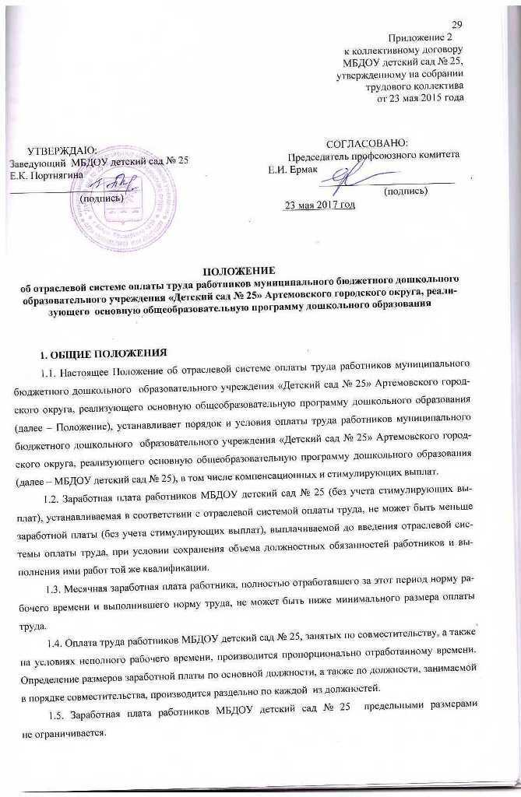

1.6. Размеры окладов работников МБДОУ детский сад № 25, установленные по квалификационным уровням профессиональных квалификационных групп, увеличиваются (индексируются) в соответствии с решением Думы Артемовского городского округа от 23.03.2017 № 801 «О внесении изменений в решение Думы Артемовского городского округа от 17.11.2016 № 737 «О бюджете Артемовского городского округа на 2017 год и плановый период 2018 и 2019 годов».
2. ПОРЯДОК И УСЛОВИЯ ОПЛАТЫ ТРУДА
2.1. Основные условия оплаты труда
2.1.1. Система оплаты труда работников МБДОУ детский сад № 25 включает в себя оклады заработной платы, повышающие коэффициенты к окладам, компенсационные и стимулирующие выплаты.
2.1.2. Система оплаты труда работников МБДОУ детский сад № 25 устанавливается с учетом:
единого тарифно-квалификационного справочника работ и профессий рабочих;
единого квалификационного справочника должностей руководителей, специалистов и служащих;
государственных гарантий по оплате труда;
перечня видов компенсационных выплат в муниципальных бюджетных общеобразовательных учреждениях Артемовского городского округа;
перечня видов стимулирующих выплат в муниципальных бюджетных общеобразовательных учреждениях Артемовского городского округа.
2.2. Размеры окладов работников учреждений установлены в зависимости от профессионально-квалификационных групп должностей (далее - ПКГ), утвержденных приказом Минздравсоцразвития России от 5 мая 2008 г. № 216н «Об утверждении профессиональных квалификационных групп должностей работников образования», приказом Минздравсоцразвития РФ от 29 мая 2008 г. № 247н «Об утверждении профессиональных квалификационных групп общеотраслевых должностей руководителей, специалистов и служащих», приказом Минздравсоцразвития РФ от 17 мая 2012 г. № 559н «Об утверждении Единого квалификационного справочника должностей руководителей, специалистов и служащих, раздел «Квалификационные характеристики должностей руководителей и специалистов, осуществляющих работы в области охраны труда», приказом Минздравсоцразвития РФ от 31 августа 2007 г. № 570 «Об утверждении профессиональных квалификационных групп должностей работников культуры, искусства и кинематографии».

№ п/п | Профессиональная квалификационная группа | Квалификационный  уровень | Должность | Базовые оклады (руб.)
Профессиональная квалификационная группа должностей педагогических работников

1. | Педагогические работники | 1 квалификационный уровень | Музыкальный руководитель | 6875
1. | Педагогические работники | 3 квалификационный уровень | Воспитатель | 7416
Профессиональные квалификационные группы специалистов и служащих
второго уровня

 |  | 2 квалификационный уровень | Заведующий хозяйством | 3916
Профессиональные квалификационные группы специалистов и служащих
третьего уровня
 |  | 1 квалификационный уровень | Бухгалтер | 5989
Профессиональные квалификационные группы должностей работников учебно-вспомогательного персонала первого уровня

3. |  | 1 квалификационный уровень | Помощник воспитателя | 3587
Профессиональные квалификационные группы
«Общеотраслевые профессии рабочих первого уровня»
4. | Рабочие специальности | 1 квалификационный уровень | Дворник | 3007
4. | Рабочие специальности | 1 квалификационный уровень | Сторож (вахтер) | 3007
4. | Рабочие специальности | 1 квалификационный уровень | Кастелянша | 3171
4. | Рабочие специальности | 1 квалификационный уровень | Кладовщик | 3171
4. | Рабочие специальности | 1 квалификационный уровень | Повар | 3916
4. | Рабочие специальности | 1 квалификационный уровень | Кухонный рабочий | 3171
4. | Рабочие специальности | 1 квалификационный уровень | Машинист по стирке белья | 3171
4. | Рабочие специальности | 1 квалификационный уровень | Рабочий по обслуживанию зданий | 3587

2.3. Молодым специалистам в возрасте до 30 лет, окончившим среднее или высшее профессиональное учебное заведение, получившим квалификацию педагога, приступившим к педагогической деятельности по полученной специальности в муниципальных общеобразовательных учреждениях Артемовского городского округа не позднее одного года с момента окончания обучения и предоставившим соответствующие подтверждающие документы (диплом об окончании учебного заведения, приказ департамента образования и науки Приморского края о направлении выпускника), выплачивается единовременная выплата в размере пяти должностных окладов.
2.4. Порядок применения повышающих коэффициентов
2.4.1. К окладам работников, установленным по ПКГ, устанавливаются следующие повышающие коэффициенты:
повышающий коэффициент за квалификационную категорию;
повышающий коэффициент за выслугу лет (устанавливается к окладу при стаже работы в государственных и муниципальных учреждениях, органах исполнительной власти и органах местного самоуправления, за время военной службы, а также периоды работы в образовательных организациях независимо от их организационно-правовой формы).
2.4.2. К окладам педагогических работников, установленным по ПКГ, применяется повышающий коэффициент за квалификационную категорию:
Квалификационная категория | Размер повышающего коэффициента
Высшая категория | 0,2
Первая категория | 0,1

2.4.3. К окладам работников, установленным по ПКГ, применяется повышающий коэффициент за выслугу лет при стаже работы:
от 1 до 5 лет – 0,10;
от 5 до 10 лет – 0,15;
от 10 до 15 лет – 0,20;
свыше 15 лет – 0,30.
2.4.4. В случае установления к окладам работников по ПКГ повышающих коэффициентов, размер оклада работника определяется по формуле:
Рор = Опкг + Опкг х SUМПК,
где:
Рор – размер оклада работника;
Опкг – оклад работника по ПКГ;
SUМПК – сумма повышающих коэффициентов.
2.4.5. Размер повышающих коэффициентов устанавливается в пределах фонда оплаты труда работников.
2.5. В случае, когда размер оплаты труда работника зависит от квалификационной категории, выслуги лет, право на его изменение возникает в следующие сроки:
при присвоении квалификационной категории – со дня вынесения решения аттестационной комиссией;
при увеличении выслуги лет – со дня достижения соответствующего стажа, если документы находятся в учреждении, или со дня представления документа о стаже, дающем право на соответствующие выплаты.
При наступлении у работника права на изменение размера оплаты труда в период пребывания в ежегодном или ином отпуске, в период его временной нетрудоспособности, а также в другие периоды, в течение которых за ним сохраняется средняя заработная плата, изменение размера оплаты его труда осуществляется по окончании указанных периодов.

3. ПОРЯДОК И УСЛОВИЯ УСТАНОВЛЕНИЯ КОМПЕНСАЦИОННЫХ ВЫПЛАТ
3.1. Компенсационные выплаты работникам МБДОУ детский сад № 25 устанавливаются в процентах к окладам по ПКГ (окладам с учетом повышающих коэффициентов - в случае их установления), ставкам заработной платы или в абсолютных размерах, если иное не установлено федеральным или краевым законодательством в соответствии с перечнем видов компенсационных выплат.
Работникам устанавливаются следующие выплаты компенсационного характера:
выплаты работникам, занятым на работах с вредными и (или) опасными условиями труда;
выплаты за работу в местностях с особыми климатическими условиями;
выплаты за работу в условиях, отклоняющихся от нормальных (при выполнении работ различной квалификации, совмещении профессий (должностей), сверхурочной работе, работе в ночное время и при выполнении работ в других условиях, отклоняющихся от нормальных).
3.2. Выплаты работникам, занятым на работах с вредными и (или) опасными условиями труда, устанавливаются в соответствии ТК Российской Федерации.
3.3. Конкретные размеры выплат работникам, занятым на работах с вредными и (или) опасными условиями труда, устанавливаются по результатам специальной оценки условий труда.
Минимальная величина выплаты не может быть менее четырех процентов оклада.
На момент введения отраслевой оплаты труда указанная выплата устанавливается всем работникам, получавшим ее ранее. Руководитель принимают меры по проведению специальной оценки условий труда с целью разработки и реализации программы действий по обеспечению безопасных условий и охраны труда.
Если по итогам специальной оценки условий труда рабочее место признается безопасным, то осуществление указанной выплаты не производится.
Указанные выплаты начисляются за время фактической занятости работников на таких рабочих местах.
3.4. Выплаты за работу в местностях с особыми климатическими условиями
За работу в местностях с особыми климатическими условиями к оплате труда работников применяются установленные действующим законодательством районный коэффициент к заработной плате работников, расположенных в Приморском крае, процентные надбавки к заработной плате за стаж работы в южных районах Дальнего Востока.
Выплаты за работу в местностях с особыми климатическими условиями работникам учреждений выплачиваются в порядке и размере, установленном действующим законодательством:
районный коэффициент – 30%;
процентная надбавка к заработной плате за стаж работы в южных районах Дальнего Востока – 10% по истечении первого года работы, с увеличением на 10% за каждые последующие два года работы, но не свыше 30% заработка;
процентная надбавка к заработной плате в размере 10% за каждые шесть месяцев работы молодежи, прожившей не менее одного года в южных районах Дальнего Востока и вступающей в трудовые отношения, но не свыше 30% заработка.
3.5. Выплаты за работу в условиях, отклоняющихся от нормальных
3.5.1. Выплаты за работу в условиях, отклоняющихся от нормальных, устанавливаются при выполнении работ различной квалификации в соответствии с ТК Российской Федерации (далее – ТК РФ), при совмещении профессий (должностей) , сверхурочной , работе в выходные и нерабочие праздничные дни.
Размеры доплат при совмещении профессий (должностей), расширении зоны обслуживания, увеличении объема работы или исполнении обязанностей временно отсутствующего работника без освобождения от основной работы устанавливаются по соглашению сторон трудового договора, исходя из оклада по совмещаемой должности с учетом содержания и (или) объема дополнительной работы, а также специфики работы, связанной с вредными и (или) опасными для здоровья условиями труда.
3.5.2. Выплаты при выполнении работы в ночное время устанавливаются в соответствии с ТК РФ.
Размер повышения оплаты труда за работу в ночное время (с 22 до 06 часов) составляет 35% оклада, рассчитанного за каждый час работы в ночное время.
3.6. Выплаты за работу в условиях, отклоняющихся от нормальных (при выполнении работ различной квалификации, совмещении профессий (должностей), сверхурочной работе, работе в ночное время, выходные и нерабочие праздничные дни и при выполнении работ в других условиях, отклоняющихся от нормальных), устанавливаются в соответствии с ТК РФ.
3.7. Выплаты за работу в местностях с особыми климатическими условиями начисляются на оклад работников, на выплаты компенсационного характера (установленные пунктами 3.2, 3.5) и выплаты стимулирующего характера, предусмотренные настоящим Положением.

4. ПОРЯДОК И УСЛОВИЯ УСТАНОВЛЕНИЯ СТИМУЛИРУЮЩИХ ВЫПЛАТ
4.1. Стимулирующие выплаты, размеры и условия их осуществления устанавливаются коллективными договорами, соглашениями, локальными нормативными актами в пределах фонда оплаты труда работников МБДОУ детский сад № 25, формируемого за счет бюджетных средств, и средств, поступающих от приносящей доход деятельности учреждения, с учетом утверждаемых руководителем МБДОУ детский сад № 25 показателей и критериев оценки эффективности труда работников МБДОУ детский сад № 25 .
Стимулирующие выплаты работникам устанавливаются в процентах к окладам в соответствии с перечнем видов стимулирующих выплат по ПКГ (окладам с учетом повышающих коэффициентов – в случае их установления) в абсолютных размерах, если иное не установлено федеральным или краевым законодательством.
4.2. Работникам МБДОУ детский сад № 25 устанавливаются следующие стимулирующие выплаты:
выплаты за интенсивность и высокие результаты работы – не более 100%;
выплаты за качество выполняемых работ – не более 100%;
премии по итогам работы – не более 200%.
4.3. Стимулирующие выплаты производятся по решению руководителя МБДОУ детский сад № 25 с учетом критериев, позволяющих оценить результативность и качество выполненной работы, в пределах фонда оплаты труда работников данного учреждения, формируемого за счет бюджетных средств, а также средств от иной приносящей доход деятельности.
5. КРИТЕРИИ И ПОРЯДОК УСТАНОВЛЕНИЯ СТИМУЛИРУЮЩИХ ВЫПЛАТ
5.1. Стимулирующие выплаты педагогическим работникам ДОУ, административно-управленческому, учебно – вспомогательному и обслуживающему персоналу устанавливаются ежемесячно и за год в соответствии с критериями оценки деятельности и в пределах бюджетных ассигнований.
Заместитель заведующего по воспитательной и методической работе
Критерии и показатели труда за интенсивность и высокие результаты выполняемых работ

Критерии и показатели оценки деятельности |  | периодичность |  | % |  | Источник информации о значении показателя
Результаты освоения детьми образовательных стандартов, предусмотренных образовательной программой, реализуемой в ДОУ, на высоком уровне |  | 2 раза в год |  | 15
Реализация дополнительных общеобразовательных программ дошкольного образования. |  | ежемесячно |  | 10
Разнообразие и эффективность форм работы с кадрами (организация тематических выставок, деятельность методического объединения, педагогического совета и др.) | ежемесячно |  | 10
Положительная динамика в организации предметно-развивающей и здоровье - сберегающей среды в соответствии с ФГОС | ежемесячно |  | 10
Наличие договоров и планов совместной работы с различными учреждениями, организациями.  Наличие и реализация программы развития. | ежемесячно |  | 10  15
Отсутствие обоснованных обращений родителей по поводу конфликтных ситуаций. | ежемесячно |  | 10
Качественная организация и проведение мероприятий способствующих сохранению и восстановлению психического и физического здоровья воспитанников (праздники здоровья, спартакиады) | ежемесячно |  | 20
ИТОГО: |  |  | 100

Критерии и показатели за качество профессиональной деятельности (заместителя заведующего по воспитательной и методической работе

Критерии | Сроки  оценивания | % | Источник информации о значении показателя
Наличие публикаций в периодических изданиях, сборниках различного уровня по распространению педагогического опыта. | ежемесячно | 10
Распространение педагогического опыта учреждения в профессиональном сообществе через проведение семинаров, конференций на различных уровнях:  - городском  - краевом | ежемесячно | 15  15
Наличие сайта образовательного учреждения обновляемого не реже 1 раза в месяц. | ежемесячно | 15
Наличие электронного документооборота с органами управления образованием с использованием сети Интернет. | ежемесячно | 20
Своевременное и качественное предоставление отчетности, проведение контроля за воспитательно-образовательной работой. | ежемесячно | 10
Наличие у педагогических работников (включая совместителей) квалификационных категорий, своевременное прохождение аттестации, курсов повышения квалификации. | 1 раз в год | 15
ИТОГО: |  | 100

Критерии и показатели интенсивности и высокие результаты профессиональной деятельности воспитателя

№ | Критерии и показатели оценки деятельности | Периодичность | % | Источник информации о значении показателя
1 | Превышение плановой наполняемости | ежемесячно | 5 | Табель учета ведения детей
2 | Положительная динамика количества дней пребывание ребёнка в группе (функционирование)  Посещаемость составляет свыше 90% | ежемесячно | 10 | функционирование
3 | Участие в работе органов самоуправления (ведение общественной работы ) исполнение обязанностей председателя, секретаря, активное членство | ежеквартально | 5 | Локальные акты МБДОУ
4 | Участие в работе творческих групп | ежеквартально | 5 | Локальные акты МБДОУ
5 | Наличие компетенций необходимых для создания условий развития детей (в соответствии с ФГОС п 3.2.5) | ежемесячно | 5 | Результаты контроля
6 | Коррекционная работа с детьми с ОВЗ | ежемесячно | 15 | Наличие индивидуального плана работы
7 | Работа с семьями группы риска | ежемесячно | 10 | Отчёт по работе
8 | Организация и взаимодействия с социальными сферами служб города | ежемесячно | 5 | Отчёт по работе
9 | Ведение кружковой работы | ежемесячно | 5 | План, график работы, учёт посещаемости, продукт деятельности
10 | Обеспечение доступности информации для родителей | ежемесячно | 5 | Результаты контроля, наглядность информации
11 | Эффективность и эстетичность организации предметно-развивающей среды в групповых помещениях и на групповых участках (не связанных с капитальным вложением средств) | ежемесячно | 10 | Внутренний контроль по МБДОУ
12 | Соблюдение установленной исполнительской дисциплины (соблюдение правил внутреннего трудового распорядка) | ежемесячно | 5 | Внутренний контроль по МБДОУ
13 | Выполнение работ временно отсутствующего работника (совмещение профессии) | ежемесячно | 5 | Заявление работника
14 | Интенсивность и напряжённость работы (подготовка и участие в утренниках, новому учебному году, субботнике, ремонте) | ежемесячно | 10 | Внутренний контроль по МБДОУ
 | итого |  | 100

Критерии и показатели за качество профессиональной деятельности воспитателя

№ | Критерии и показатели оценки деятельности | Периодичность | % | Источник информации о значении показателя
1 | Результативная распространение и обобщение личного педагогического опыта (выступление на конференциях, форумах, семинарах)  -Городской уровень  -Краевой уровень  -Федеральный уровень | ежемесячно | 5  5  5 | Подтверждающие документы
2 | Участие воспитанников в конкурсах, мероприятиях, фестивалях и др.  -на уровне МБДОУ  -Городской уровень  -Краевой уровень  -Федеральный уровень | ежемесячно | 5  5  5 | Подтверждающие документы
3 | Наличие собственных дидактических, методических разработок, пособий применяемых в воспитательно-образовательном процессе | ежемесячно | 5 | Продукт деятельности
4 | Использование инновационных технологий (занятие с использованием мультимедийных средств) | ежемесячно | 5 | Конспект НОД
5 | Наличие публикаций на сайте МБДОУ | ежемесячно | 5 | Сайт МБДОУ
6 | Отсутствие обоснованных жалоб со стороны родителей (законных представителей) | ежемесячно | 5 | Журнал регистрации обращений граждан
7 | Применение нетрадиционных форм работы с родителями | ежемесячно | 5 | Протоколы,  Отчёт
8 | Отсутствие задолженности по родительской плате | ежемесячно | 5 | Реестр платежей
9 | Реализация комплексной программы оздоровление детей в полном объеме (закаливание, гимнастика различного вида, зрительная гимнастика, дыхательная гимнастика ит.д.) | ежемесячно | 10 | Внутренний контроль, ежедневное планирование
10 | Отсутствие травматизма | ежемесячно | 5 | Журнал регистрации несчастных случаев
11 | проведение открытых мероприятий  -на уровне МБДОУ  -Городской уровень  -Краевой уровень  -Федеральный уровень | ежемесячно | 10 | Подтверждающие документы
12 | Результаты участия в конкурсе профессионального мастерства | Если участник (единовременное стимулирование) | 10 | Подтверждающие документы
13 | Знание нормативной базы | ежемесячно | 5 | Внутренний контроль
 | итого |  | 100

Заведующий хозяйством
Критерии и показатели интенсивности и высокие результаты работы

Критерии | периодичность | % | Источник информации о значении показателя
Уменьшение количества списываемого инвентаря по причине досрочного приведения в негодность (по сравнению с предыдущим отчётным периодом). | 1 раз в квартал | 10
За своевременное обеспечение в учреждении:  -материалов (при необходимости)  -бесперебойной работы систем отопления, водоснабжения и оборудования. | ежемесячно | 20
Соблюдение санитарных норм и правил, правил ОТ и ТБ. | ежемесячно | 20
Обеспечение выполнения требований пожарной и электробезопасности, выполнение необходимых объемов текущего и капитального ремонта | ежемесячно | 20
Организация работы по благоустройству, озеленению и уборке территории | По факту | 15
Координация работы по безопасности прогулочных участков, территории МБДОУ | ежемесячно | 15
ИТОГО: |  | 100

Критерии и показатели труда за качество выполняемой работы заведующего хозяйством

Критерии | Сроки  оценивания | % | Источник информации о значении показателя
Отсутствие замечаний по итогам ревизий и других проверок по вопросам финансово-хозяйственной деятельности. | по факту | 25
Обеспечение санитарно-гигиенических условий в помещениях ДОУ, осуществление контроля за проведением генеральных уборок, за организацию субботников по уборке территории, обеспечение оперативности выполнения заявок по устранению неполадок. | ежемесячно | 25
За своевременное заключение контрактов с организациями и предприятиями.  Выполнение 44-ФЗ, работа с единым поставщиком, и т.д. | По факту | 25
Качественная и своевременная подготовка здания к работе в осенне-зимних условиях, учреждения к новому учебному году, отопительному сезону | По факту | 25
ИТОГО: |  | 100

Главный бухгалтер
Критерии и показатели интенсивности и высокие результаты выполняемых работ

Критерии | Сроки  оценивания | % | Источник информации о значении показателя
За своевременное оформление расчетных листков по заработной плате работников Учреждения. | ежемесячно | 15
Отсутствие кредиторских задолженностей. Качественное ведение бухгалтерской документации в учреждении. | ежемесячно | 50
За качественный экономический расчет сметы бюджетных и внебюджетных средств. | ежемесячно | 15
За качественное ведение персонифицированного учета по пенсионному фонду, НДФЛ, ФСС, налоговая отчетность | 1 раз в квартал | 20
ИТОГО: |  | 100

Критерии и показатели за качество выполняемой работы главного бухгалтера

Критерии | Сроки  оценивания | % | Источник информации о значении показателя
Сложность и напряженность в работе | ежемесячно | 20
Расширение зоны обслуживания (при отсутствии второго бухгалтера) | По факту | 20
Разработка новых программ, положений, подготовка экономических расчетов | ежемесячно | 10
Отсутствие замечаний по итогам ревизий и других проверок по вопросам финансово-хозяйственной деятельности. | по факту | 20
Наличие электронного документооборота с органами управления образованием с использованием сети Интернет. | ежемесячно | 10
Отсутствие обоснованных обращений родителей и сотрудников по поводу конфликтных ситуаций. | ежемесячно | 20
ИТОГО: |  | 100

Бухгалтер
Критерии и показатели интенсивности и высокие результаты выполняемых работ

Критерии | Сроки  оценивания | % | Источник информации о значении показателя
За своевременное начисление родительской платы и выдачу квитанций | ежемесячно | 10
Своевременное проведение инвентаризации | ежемесячно | 10
Работа с 44 законом ( закупка товаров, работ, услуг) | ежемесячно | 40
Контроль за исполнением контрактов с поставщиками, работа на сайтах своевременная отчетность. | постоянно | 30
Высокая исполнительская дисциплина | ежемесячно | 10
ИТОГО: |  | 100

Критерии и показатели за качество выполняемой работы бухгалтер

Критерии | Сроки  оценивания | % | Источник информации о значении показателя
Сложность и напряженность в работе | ежемесячно | 25
Работа на ООС (Общероссийский Официальный Сайт) | ежемесячно | 20
Отсутствие обоснованных обращений родителей по поводу конфликтных ситуаций. | ежемесячно | 25
Отсутствие замечаний по итогам ревизий и других проверок по вопросам финансово-хозяйственной деятельности. | по факту | 20
Расширение зоны обслуживания | ежемесячно | 10
ИТОГО: |  | 100

Музыкальный руководитель
Критерии и показатели интенсивности и высокие результаты выполняемых работ

Критерии | Сроки  оценивания | % | Источник информации о значении показателя
Результаты освоения детьми образовательных стандартов, предусмотренных образовательной программой, реализуемой в ДОУ, на высоком уровне | 2 раза в год | 10
Качественная подготовка детей к утренникам и другим мероприятиям.  Нетрадиционное проведение детских мероприятий и развлечений, праздников. | ежемесячно | 10  10
Работа без больничных листов | ежемесячно | 10
Применение в работе современных форм и методов и использование в процессе воспитания инновационных педагогических технологий. | ежемесячно | 10
Ведение кружковой работы, секций | ежемесячно | 10
Соблюдение санитарных норм и правил, правил охраны труда и техники безопасности. | ежемесячно | 10
Качественное ведение документации | ежемесячно | 10
Наличие публикаций в периодических изданиях различного уровня по распространению педагогического опыта | 1 раз в квартал | 15
ИТОГО: |  | 100

Критерии и показатели за качество выполняемой работы музыкального руководителя

Критерии | Сроки  оценивания | % | Источник информации о значении показателя
Личный вклад в создание положительного имиджа дошкольного учреждения (участие в подготовке мероприятий ДОУ с сотрудниками, работа с СМИ, общественностью, родителями) | ежемесячно | 20
Личное участие в конференциях, форумах, семинарах и т.п. различного уровня:  - ДОУ  - городские  - краевые  - региональные  (наличие подтверждающих документов) | ежемесячно | 10  10  10  20
Результаты участия воспитанников в конкурсах, фестивалях мероприятиях различного уровня:  - городские  - краевые  (наличие подтверждающих документов) | 1 раз в квартал | 15  15
ИТОГО: |  | 100

Помощник воспитателя
Критерии и показатели интенсивности и высокие результаты выполняемых работ

Критерии | Сроки  оценивания | % | Источник информации о значении показателя
Оказание помощи воспитателю в подготовке и проведении всех режимных моментов в работе с детьми, в организации воспитательно-образовательного процесса. | ежемесячно | 20
Превышение плановой наполняемости воспитанников | ежемесячно | 20
Снижение уровня заболеваемости воспитанников. | ежемесячно | 15
Создание условий для сохранения физического и психического здоровья, обеспечение безопасности, соблюдение санитарно-гигиенического режима дня. | ежемесячно | 20
Качественная и своевременная подготовка группы к работе в осенне-зимних условиях, к ежегодному приему учреждения, участие в ремонте. | 1 раз в год | 10
Соблюдение санитарных норм и правил охраны труда и техники безопасности. | ежемесячно | 15
ИТОГО: |  | 100

Критерии и показатели за качество выполняемой работы помощника воспитателя

Критерии | Сроки  оценивания | % | Источник информации о значении показателя
За сложность и напряженность работы: совмещение обязанностей временно отсутствующего работника | ежемесячно | 5
Корректное взаимодействие с воспитанниками, родителями, сотрудниками | ежемесячно | 10
Отсутствие обоснованных обращений родителей, по поводу конфликтных ситуаций. | ежемесячно | 10
Активное участие в ремонтах, субботниках, генеральных уборках | ежемесячно | 10
Работа без больничных листов | ежемесячно | 10
Увеличение объёма работы | ежемесячно | 5
ИТОГО: |  | 50

Повар
Критерии и показатели интенсивности и высокие результаты выполняемых работ

Критерии | Сроки  оценивания | % | Источник информации о значении показателя
Содержание рабочего места, спец. одежды и внешнего вида в надлежащем санитарном состоянии, сохранность на пищеблоке технологического оборудования. | ежемесячно | 20
Обеспечение качественного питания, соблюдения нормы продуктов. | ежемесячно | 20
За высокий уровень исполнительской дисциплины:  - по качеству приготовления пищи  -по санитарному состоянию помещений  -по обработке и хранению продуктов. | ежемесячно | 15  15  10
За соблюдение графика выдачи пищи на группы. | ежемесячно | 10
Соблюдение санитарных норм и правил, правил охраны труда и техники безопасности. | ежемесячно | 10
ИТОГО: |  | 100

Критерии и показатели за качество выполняемой работы повара

Критерии | Сроки  оценивания | % | Источник информации о значении показателя
Сложность и напряженность в работе | ежемесячно | 10
Отсутствие замечаний по итогам проверок | По факту | 10
Отсутствие обоснованных жалоб в части организации охраны жизни и здоровья детей, сотрудников | ежемесячно | 10
Отсутствие замечаний и обоснованных жалоб к организации и качество питания, в том числе к соблюдению норм физиологического питания. | ежемесячно | 20
ИТОГО: |  | 50

Кухонный рабочий
Критерии и показатели интенсивности и высокие результаты выполняемых работ

Критерии | Сроки  оценивания | % | Источник информации о значении показателя
Содержание рабочего места, специальной одежды и внешнего вида в надлежащем санитарном состоянии | ежемесячно | 20
За высокий уровень исполнительской дисциплины | ежемесячно | 20
Соблюдение санитарных норм и правил, правил охраны труда и техники безопасности. | ежемесячно | 20
За высокий уровень исполнительской дисциплины:  -по санитарному состоянию помещений  -по обработке и хранению посуды, инвентаря. | ежемесячно | 20  20
ИТОГО: |  | 100

Критерии и показатели за качество выполняемой работы кухонного рабочего

Критерии | Сроки  оценивания | % | Источник информации о значении показателя
Сложность и напряженность в работе | ежемесячно | 10
Работа без больничных листов | ежемесячно | 10
Отсутствие замечаний по итогам проверок | ежемесячно | 20
Отсутствие обоснованных жалоб в части организации охраны жизни и здоровья детей, сотрудников | ежемесячно | 10
ИТОГО: |  | 50

Рабочий по обслуживанию и ремонту здания
Критерии и показатели интенсивности и высокие результаты выполняемых работ

Критерии | Сроки  оценивания | % | Источник информации о значении показателя
Своевременное и качественное устранение неполадок | ежемесячно | 25
Соблюдение санитарных норм и правил, правил охраны труда и техники безопасности. | ежемесячно | 25
За высокий уровень исполнительской дисциплины | ежемесячно | 25
Ответственное отношение к сохранности инструментария | ежемесячно | 25
ИТОГО: |  | 100

Критерии и показатели за качество выполняемой работы рабочего по обслуживанию и ремонту здания

Критерии | Сроки  оценивания | % | Источник информации о значении показателя
Сложность и напряженность в работе | ежемесячно | 10
Работа без больничных листов | ежемесячно | 10
Отсутствие замечаний по итогам проверок | По факту | 15
Отсутствие обоснованных жалоб в части организации охраны жизни и здоровья детей, сотрудников | ежемесячно | 15
ИТОГО: |  | 50

Машинист по стирке белья
Критерии и показатели интенсивности и высокие результаты выполняемых работ

Критерии | Сроки  оценивания | % | Источник информации о значении показателя
Содержание мягкого инвентаря в образцовом состоянии | ежемесячно | 25
Соблюдение графика смены белья | ежемесячно | 25
Объём стирки белья | ежемесячно | 25
Соблюдение санитарных норм и правил, правил охраны труда и техники безопасности. | ежемесячно | 25
ИТОГО: |  | 50

Критерии и показатели за качество выполняемой работы машиниста по стирке белья

Критерии | Сроки  оценивания | % | Источник информации о значении показателя
Сложность и напряженность в работе | ежемесячно | 20
Отсутствие замечаний со стороны администрации по качеству выполненных работ | По факту | 10
Отсутствие обоснованных жалоб в части организации охраны жизни и здоровья детей, сотрудников | ежемесячно | 10
Работа без больничных листов | ежемесячно | 10
ИТОГО: |  | 50

Сторож
Критерии и показатели интенсивности и высокие результаты выполняемых работ

Критерии | Сроки  оценивания | % | Источник информации о значении показателя
Осуществление контроля по соблюдению противопожарного режима и антитеррористической безопасности во время дежурства. | ежемесячно | 25
Соблюдение санитарных норм и правил, правил охраны труда и техники безопасности. | ежемесячно | 25
За высокий уровень исполнительской дисциплины | ежемесячно | 25
Увеличение объёма работы:  - замещение отсутствующих коллег | ежемесячно | 25
ИТОГО: |  | 100

Критерии и показатели за качество выполняемой работы сторожа

Критерии | Сроки  оценивания | % | Источник информации о значении показателя
Сложность и напряженность в работе | ежемесячно | 25
Работа без больничных листов | ежемесячно | 25
Отсутствие замечаний по итогам проверок | По факту | 25
Отсутствие обоснованных жалоб в части организации охраны жизни и здоровья детей, сотрудников | ежемесячно | 25
ИТОГО: |  | 50

Кастелянша
Критерии и показатели интенсивности и высокие результаты выполняемых работ

Критерии | Сроки  оценивания | % | Источник информации о значении показателя
Содержание рабочего места, специальной одежды и внешнего вида в надлежащем санитарном состоянии | ежемесячно | 20
За выполнение швейных работ | ежемесячно | 20
Соблюдение санитарных норм и правил, правил охраны труда и техники безопасности. | ежемесячно | 20
За сохранность технологического оборудования, мягкого инвентаря | ежемесячно | 20
Своевременное и качественное предоставление документации и отчетности | ежемесячно | 20
ИТОГО: |  | 100

Критерии и показатели за качество выполняемой работы кастелянши

Критерии | Сроки  оценивания | % | Источник информации о значении показателя
Сложность и напряженность в работе | ежемесячно | 20
Работа без больничных листов | ежемесячно | 10
Отсутствие замечаний по итогам проверок | По факту | 10
Отсутствие обоснованных жалоб в части организации охраны жизни и здоровья детей, сотрудников | ежемесячно | 10
ИТОГО: |  | 50

Дворник
Критерии и показатели интенсивности и высокие результаты выполняемых работ

Критерии | Сроки  оценивания | % | Источник информации о значении показателя
Содержание рабочего места, специальной одежды и внешнего вида в надлежащем санитарном состоянии | ежемесячно | 20
Качественная ежедневная (своевременная) уборка территории | ежемесячно | 20
Интенсивность и напряженность труда | ежемесячно | 20
Осуществление ухода за деревьями, кустарниками, цветами на территории детского сада | ежемесячно | 20
Сохранность инвентаря | ежемесячно | 20
ИТОГО: |  | 100

Критерии и показатели за качество выполняемой работы дворника

Критерии | Сроки  оценивания | % | Источник информации о значении показателя
Сложность и напряженность в работе | ежемесячно | 20
Работа без больничных листов | ежемесячно | 10
Отсутствие замечаний по итогам проверок | По факту | 10
Отсутствие обоснованных жалоб в части организации охраны жизни и здоровья детей, сотрудников | ежемесячно | 10
ИТОГО: |  | 50

6. ПОРЯДОК ОПЛАТЫ ТРУДА РУКОВОДИТЕЛЯ МБДОУ ДЕТСКИЙ САД № 25
6.1. Заработная плата руководителя МБДОУ детский сад № 25 состоит из оклада, компенсационных и стимулирующих выплат.
Размер оклада руководителя МБДОУ детский сад № 25 определяется трудовым договором.
Оклад руководителя МБДОУ детский сад № 25 устанавливается в кратном отношении к среднему размеру окладов работников МБДОУ детский сад № 25 (за исключением руководителя, его заместителя и главного бухгалтера), установленных по квалификационным уровням профессиональных квалификационных групп (далее - средний оклад работника по ПКГ), и составляет до 4,3 размеров средних окладов по ПКГ.
Кратность оклада руководителя устанавливается от количества потребителей муниципальной услуги.

Количество учащихся | Предельный уровень соотношения
от 131 до 200 воспитанников | 3,4

Размер оклада руководителя МБДОУ детский сад № 25 рассчитывается по формуле:
РОрук = К х Ор, где:
РОрук – размер оклада руководителя МБДОУ детский сад № 25;
К – показатель кратности оклада руководителя МБДОУ детский сад № 25 к среднему окладу работников по ПКГ;
Ор – средний оклад работников по ПКГ согласно штатному расписанию на текущий год (без повышающих коэффициентов) с учетом штатной численности МБДОУ детский сад № 25.
Размер оклада руководителя МБДОУ детский сад № 25 подлежит округлению до целого рубля в сторону увеличения.
6.2. Компенсационные выплаты руководителю устанавливаются в соответствии с пунктом 3 настоящего Положения.
6.3. Стимулирующие выплаты руководителю МБДОУ детский сад № 25 устанавливаются в соответствии с перечнем видов стимулирующих выплат:
выплаты за интенсивность и высокие результаты работы;
выплаты за качество выполняемых работ;
премии по итогам работы.
Стимулирующие выплаты руководителю МБДОУ детский сад № 25 устанавливаются в пределах фонда оплаты труда работников данного учреждения, с учетом выполнения им целевых показателей эффективности работы руководителя МБДОУ детский сад № 25, утверждаемых работодателем.
Оценку работы руководителя МБДОУ детский сад № 25 на предмет выполнения им целевых показателей эффективности работы осуществляет ежеквартально комиссия по оценке выполнения целевых показателей эффективности работы, создаваемая отраслевым органом.
Состав комиссии и порядок оценки выполнения целевых показателей эффективности работы руководителя МБДОУ детский сад № 25 утверждаются постановлением администрации Артемовского городского округа.
6.4. Стимулирующие выплаты производятся ежемесячно.
Доля максимального размера стимулирующих выплат не может превышать 40 процентов (без учета премии по итогам года).
Расчет максимального размера выплат за качество выполняемых работ и (или) выплат за интенсивность и высокие результаты работы руководителю МБДОУ детский сад № 25 определяется по формуле:
Рн = (РОрук + ∑КВ) х 40%/60%, где:
Рн – максимальный размер выплат за качество выполняемых работ и (или) выплат за интенсивность и высокие результаты работы руководителя МБДОУ детский сад № 25;
РОрук – размер оклада руководителя МБДОУ детский сад № 25;
∑КВ – суммы компенсационных выплат руководителя МБДОУ детский сад № 25 (без учета районного коэффициента, процентной надбавки к заработной плате);
60 процентов – доля оклада и компенсационных выплат в заработной плате руководителя МБДОУ детский сад № 25 (без учета районного коэффициента, процентной надбавки к заработной плате, премии по итогам работы);
40 процентов – доля максимального размера выплат за качество выполняемых работ и (или) выплат за интенсивность и высокие результаты работы в заработной плате руководителя МБДОУ детский сад № 25 (без учета районного коэффициента, процентов надбавки к заработной плате, премии по итогам работы).
В случае установления руководителю МБДОУ детский сад № 25 выплат за качество выполняемых работ и выплат за интенсивность и высокие результаты работы их максимальный размер распределяется в равном соотношении.
Размер выплат за качество выполняемых работ и (или) выплат за интенсивность и высокие результаты работы руководителю МБДОУ детский сад № 25 устанавливается исходя из данных, указанных в таблице.

Условия осуществления выплаты (результат оценки выполнения целевых показателей эффективности работы руководителя учреждения, в баллах) | Размер выплат за качество выполняемых работ, за интенсивность и (или) выплат за высокие результаты работы от их максимального размера, в процентах
100 – 90 включительно | 100
менее 90 – 85 включительно | 90
менее 85 – 80 включительно | 80
менее 80 – 75 включительно | 70
менее 75 | не устанавливается

Руководителю МБДОУ детский сад № 25 по итогам работы за квартал, год (далее – отчетный период) выплачивается премия при достижении результата оценки выполнения целевых показателей эффективности работы руководителя МБДОУ детский сад № 25 не менее 85 баллов за отчетный период по оценке комиссии.
Сумма средств, направляемых на выплату премии руководителю МБДОУ детский сад № 25 в текущем финансовом году, не может превышать двух размеров его заработной платы, рассчитанной в соответствии с пунктами 5.1 – 5.4 настоящего Положения (без учета премии по итогам работы) (далее – максимальный размер премиального фонда руководителя на текущий финансовый год), и определяется по формуле:
Пфi = Оц*(ПФ/i/100), где:
Пфi – размер премиального фонда руководителя МБДОУ детский сад № 25 на отчетный период текущего финансового года;
Оц – результат оценки выполнения целевых показателей эффективности работы руководителя, в баллах;
Пф – максимальный размер премиального фонда руководителя на текущий финансовый год;
I – отчетный период (равный соответственно: 4, если отчетным периодом является первый квартал; 1, если отчетным периодом является один год).
Решение о выплате премии по итогам работы руководителю принимается работодателем на основании ходатайства отраслевого органа.
6.5. На выплаты, предусмотренные пунктами 5.1 - 5.4 настоящего Положения, начисляются районный коэффициент и процентная надбавка к заработной плате.

7. ПОРЯДОК И РАЗМЕР ОПЛАТЫ ТРУДА ЗАМЕСТИТЕЛЯ РУКОВОДИТЕЛЯ И ГЛАВНОГО БУХГАЛТЕРА
7.1. Оклады заместителя руководителя МБДОУ детский сад № 25 и главного бухгалтера МБДОУ детский сад № 25 устанавливаются руководителем МБДОУ детский сад № 25 на 20 процентов ниже оклада руководителя МБДОУ детский сад № 25.
7.2. Компенсационные выплаты заместителю руководителя, главному бухгалтеру выплачиваются в соответствии с разделом 3 настоящего Положения.
Компенсационные выплаты заместителю руководителя, главному бухгалтеру и их конкретные размеры устанавливаются в трудовом договоре.
7.3. Стимулирующие выплаты заместителю руководителя, главному бухгалтеру МБДОУ детский сад № 25, размеры и условия их осуществления устанавливаются коллективными договорами, соглашениями, локальными нормативными актами в пределах фонда оплаты труда работников МБДОУ детский сад № 25, формируемого за счет бюджетных средств и средств, поступающих из иной приносящей доход деятельности учреждения, с учетом утверждаемых руководителем МБДОУ детский сад № 25 показателей и критериев оценки эффективности труда работников МБДОУ детский сад № 25.
Стимулирующие выплаты работникам устанавливаются в процентах к окладу или в абсолютных размерах, если иное не установлено федеральным или краевым законодательством.
Стимулирующие выплаты заместителю руководителя и главному бухгалтеру устанавливаются в соответствии с перечнем видов стимулирующих выплат:
выплаты за интенсивность и высокие результаты работы;
выплаты за качество выполняемых работ;
премии по итогам работы.
Стимулирующие выплаты заместителю руководителя и главному бухгалтеру МБДОУ детский сад № 25 устанавливаются в трудовом договоре.

8. ОКАЗАНИЕ МАТЕРИАЛЬНОЙ ПОМОЩИ РАБОТНИКАМ УЧРЕЖДЕНИЯ
8.1. В пределах экономии фонда оплаты труда работникам учреждения может быть оказана материальная помощь в трудной жизненной ситуации.
8.2. Условия выплаты материальной помощи и ее предельные размеры устанавливаются коллективными договорами, локальными нормативными актами учреждений, с учетом мнения представительного органа работников.
8.3. Решение об оказании материальной помощи работнику и ее конкретных размерах принимает руководитель МБДОУ детский сад № 25 на основании письменного заявления работника.
8.4. Решение об оказании материальной помощи руководителю МБДОУ детский сад № 25 и ее конкретном размере принимает работодатель на основании письменного заявления руководителя данного учреждения.

9. ПОРЯДОК ФОРМИРОВАНИЯ ФОНДА ОПЛАТЫ ТРУДА
Штатное расписание муниципального бюджетного дошкольного образовательного учреждения «Детский сад № 25» Артемовского городского округа утверждается руководителем МБДОУ детский сад № 25 и включает в себя все должности служащих (профессий рабочих) данного учреждения.
Фонд оплаты труда работников МБДОУ детский сад № 25 формируется исходя из объема субсидий, поступающих МБДОУ детский сад № 25 в установленном порядке из краевого и местного бюджета, и средств, поступающих от иной приносящей доход деятельности.
Доля средств на стимулирующие выплаты в фонде оплаты труда работников МБДОУ детский сад № 25 составляет не менее 30 процентов.

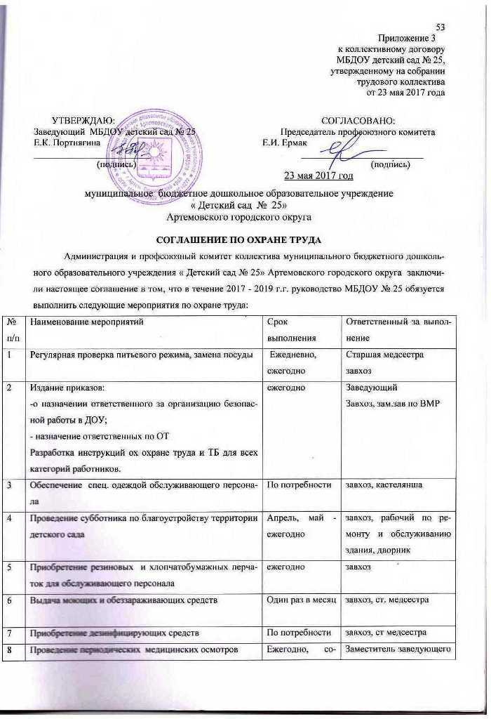

8 | Проведение периодических медицинских осмотров | Ежегодно, согласно графика | Заместитель заведующего по ВМР, завхоз
9 | Озеленение и благоустройство территории. | Ежегодно весной | завхоз
10 | Регулярное пополнение аптечек первой медицинской помощи | 1 раз в квартал | завхоз, старшая медсестра
11 | Контроль за состоянием работы по охране труда, соблюдением техники безопасности, ПБ на рабочем месте | постоянно | Комиссия по ОТ, уполномоченный по ОТ, заведующий
12 | Подготовка информационно-просветительских буклетов по вопросам формирования здорового образа жизни и профилактики СПИД/ВИЧ-инфекции | 1 раз в полугодие | Заместитель заведующего по ВМР
13 | Размещение на информационном стенде материала о популяризации системы ГТО | 1 раз в квартал | Заместитель заведующего по ВМР

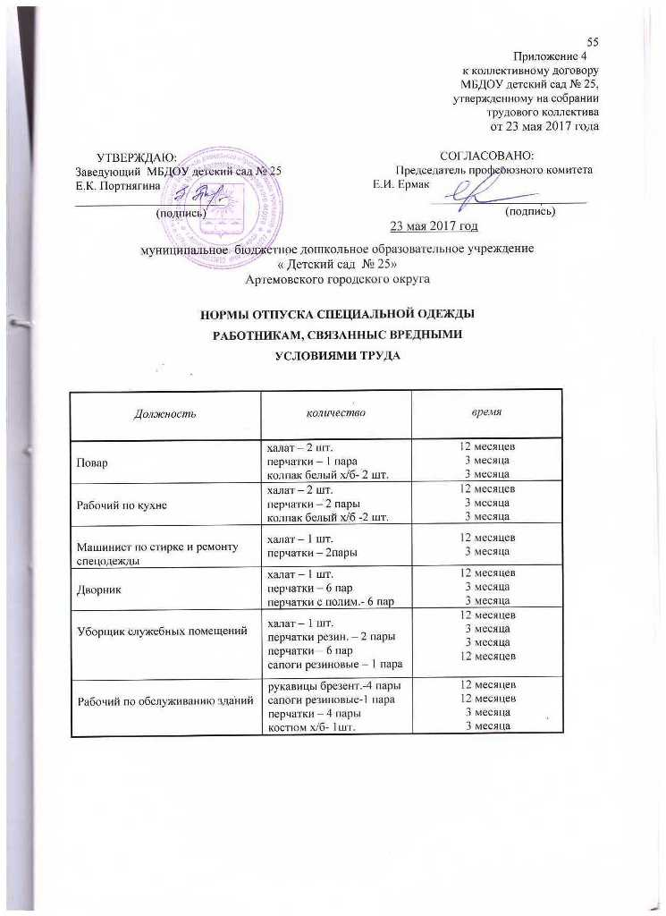

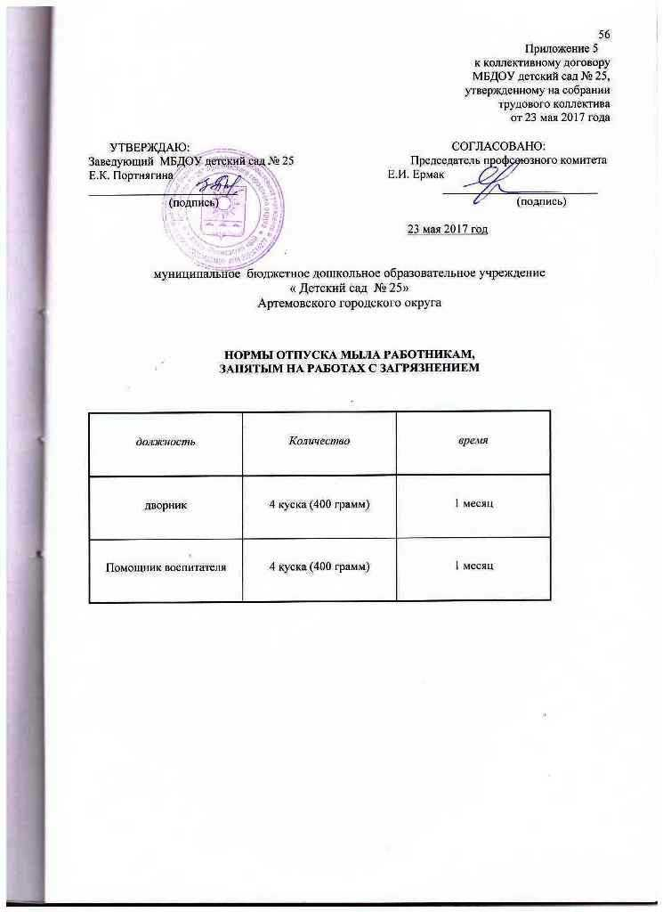

Приложение 6
к коллективному договору
МБДОУ детский сад № 25,
утвержденному на собрании
трудового коллектива
от 23 мая 2017 года

УТВЕРЖДАЮ: СОГЛАСОВАНО:
Заведующий МБДОУ детский сад № 25 Председатель профсоюзного комитета
Е.К. Портнягина Е.И. Ермак
_________________________ __________________________
(подпись) (подпись)

23 мая 2017 год

муниципальное бюджетное дошкольное образовательное учреждение
« Детский сад № 25»
Артемовского городского округа

ПЕРЕЧЕНЬ ПРОФЕССИЙ, ДОЛЖНОСТЕЙ С ВРЕДНЫМИ УСЛОВИЯМИ ТРУДА, ДАЮЩИХ ПРАВО НА ДОПОЛНИТЕЛЬНЫЙ ОТПУСК

- повар | 7 календарных дней

Согласно аттестации рабочих мест (приказ о завершении аттестации рабочих мест от 24 мая 2013 года № 59 – О), карта аттестации рабочего места по условиям труда № 19.

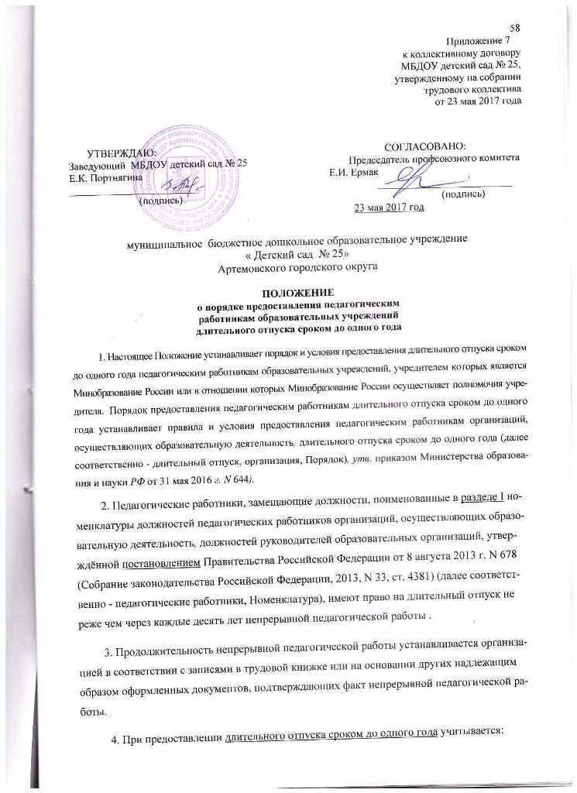

4.1. Фактически проработанное время замещения должностей педагогических работников по трудовому договору. Периоды фактически проработанного времени замещения должностей педагогических работников по трудовому договору суммируются, если продолжительность перерыва между увольнением с педагогической работы и поступлением на педагогическую работу, либо после увольнения из федеральных органов исполнительной власти и органов исполнительной власти субъектов Российской Федерации, осуществляющих государственное управление в сфере образования, органов местного самоуправления, осуществляющих управление в сфере образования, при условии, что работе в указанных органах предшествовала педагогическая работа, составляет не более трех месяцев;
4.2. Время, когда педагогический работник фактически не работал, но за ним сохранялось место работы (должность) (в том числе время вынужденного прогула при незаконном увольнении или отстранении от работы, переводе на другую работу и последующем восстановлении на прежней работе, время, когда педагогический работник находился в отпуске по уходу за ребёнком до достижения им возраста трёх лет);
4.3. Время замещения должностей педагогических работников по трудовому договору в период прохождения производственной практики, если перерыв между днём окончания профессиональной образовательной организации или образовательной организации высшего образования и днём поступления на педагогическую работу не превысил одного месяца.
5. Продолжительность длительного отпуска, очерёдность его предоставления, разделение его на части, продление на основании листка нетрудоспособности в период нахождения в длительном отпуске, присоединение длительного отпуска к ежегодному основному оплачиваемому отпуску, предоставление длительного отпуска, работающим по совместительству, оплата за счёт средств, полученных организацией от приносящей доход деятельности, и другие вопросы, не предусмотренные настоящим Порядком, определяются коллективным договором.
6. Длительный отпуск предоставляется педагогическому работнику на основании его заявления и оформляется распорядительным актом организации.
7. За педагогическими работниками, находящимися в длительном отпуске, сохраняется место работы (должность).
7.1. За педагогическими работниками, находящимися в длительном отпуске, сохраняется объём учебной нагрузки при условии, что за этот период не уменьшилось количество часов по учебным планам, учебным графикам, образовательным программам или количество обучающихся, учебных групп (классов).
Во время длительного отпуска не допускается перевод педагогического работника на другую работу, а также увольнение его по инициативе работодателя за исключением ликвидации организации.

